一种企业语言，一套管理系统：企语系统 《企语系统使用教程》系列

分销与物流管理系统

使用教程

（第7册）

软件服务社
www.fuwushe.org

2015年12月10日

目 录
1 服务项目概述 4
1.1 概述 4
1.2 示例 4
2 DLM总部系统中的基础设置 6
2.1 服务项目类别管理 6
2.2 服务项目类别查询 7
2.3 服务项目管理 7
2.3.1 新增 7
2.3.2 修改 18
2.4 服务项目查询 18
2.5 分销机构服务项目启用 18
2.5.1 启用 18
2.5.2 修改 21
2.5.3 查询 23
2.6 分销机构服务项目查询 23
3 DLS系统功能 24
3.1 服务项目管理 24
3.2 服务项目初始数据导入 26
3.3 服务充次 28
3.3.1 例1：在收款时不修改次数、金额 28
3.3.2 例2：在收款时修改次数、金额 32
3.3.3 例3：不限次的情况 33
3.3.4 例4：本店修改过次数、金额、积分系数的服务项目 34
3.3.5 关于“会员消费及积分分析” 36
3.3.6 特别说明：关于积分 37
3.4 服务充次查询 40
3.5 服务退次退款 40
3.6 服务退次退款查询 45
3.7 修改有效期 45
3.8 有效期变动记录查询 47
3.9 计次消费 47
3.9.1 例1：限次卡的消费 48
3.9.2 例2：不限次卡的消费 50
3.9.3 例3：不在有效期内的服务项目 52
3.9.4 例4：限次卡的消费 53
3.10 计次消费查询 55
3.11 计次消费取消 55
3.12 计次消费取消查询 58
3.13 直接消费 58
3.13.1 例1：非会员直接消费 58
3.13.2 例2：未充次的会员直接消费 61
3.13.3 例3：已充次的会员直接消费 62
3.13.4 例4：购买摄影套餐 65
3.13.5 例5：购买起名套餐 66
3.13.6 例6：购买邮票套餐 67
3.14 直接消费查询 67
3.15 直接消费退款 68
3.15.1 例1：全部退款 68
3.15.2 例2：部分退款 71
3.16 直接消费退款查询 74
3.17 服务项目余次查询 74
3.18 服务销售概况 74
3.19 服务销售汇总查询 75
3.20 特别说明：关于“直接消费”项目的处理方式 76
4 DLM总部系统中的查询分析 77
4.1 服务充次查询 77
4.2 服务退次退款查询 77
4.3 计次消费查询 77
4.4 计次消费取消查询 78
4.5 直接消费查询 78
4.6 直接消费退款查询 78
4.7 服务项目余次查询 79
4.8 服务销售概况 79
4.9 服务销售汇总查询 81

服务项目概述

概述
DL系统除了可以管理普通商品的分销业务，还可以对各种服务项目进行管理，如计次服务、不限次服务等。在游泳馆、健身房、美发厅等很多服务行业中，这些都是主要业务，比如游泳馆可能销售50次游泳卡、不限次游泳卡、单次游泳服务等。
DL可以支持普通商品销售与服务项目管理工作在同一套系统中实现，并且会员信息可以共享，积分可以在普通商品销售和服务项目销售时通用。本册将专题介绍服务管理方面的功能。

示例
下面以婴童服务机构的业务为例，介绍系统中的服务管理功能。
该机构提供的服务项目包括：
- 游泳
单次：118元
10次卡：998元，限期一年
3次卡：298元，限期一个月
6次季卡：598元，限期一个季度
不限次年卡：3998元
- 早教
每星期有一次或二次课
如果单独选某一节课是180元
半年卡：2900元
年卡：4900元
- 游乐场
游乐场10次卡：198元，限期一年
单次：30元
- 起名
有多个套餐，如：
起名（套餐1）：390元
起名（套餐2）：690元
- 摄影
可以有多个套餐，如：
摄影（套餐1）：699元
摄影（套餐2）：999元
摄影（套餐3）：1599元
- 邮票制作
可以提供纪念邮票，有多个套餐，如：
邮票（套餐1）：399元
邮票（套餐2）：699元

下面介绍系统中的管理方法。

DLM总部系统中的基础设置
要进行服务管理，首先要在DLM总部系统中进行相关的基础设置。

服务项目类别管理
需要先在系统中设置好“服务项目类别”。
例如：游泳、早教、游乐场、起名、摄影、邮票制作都是一种“服务项目类别”。
- 新增：
可以点击“新增”按钮，录入各个“服务项目类别”：
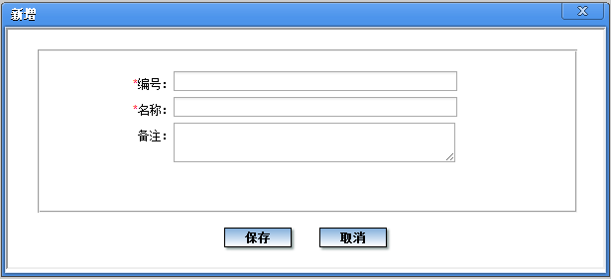
录入完成后，如下所示：
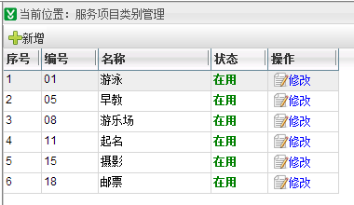

- 修改：
对于已有的“服务项目类别”，可以点击“修改”按钮，对编号、名称等内容进行修改。对于不再使用的“服务项目类别”，可以将状态修改为“停用”。
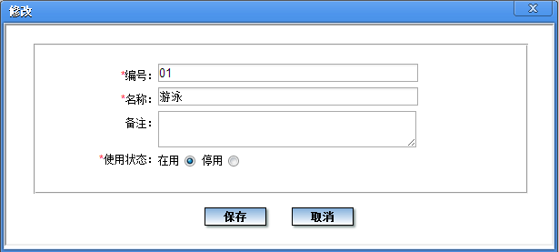

服务项目类别查询
本功能用于查询现有的“服务项目类别”。本功能与上面的“服务项目类别管理”功能类似，只不过没有“新增”和“修改”按钮。

服务项目管理
每个“服务项目类别”中都可以设置多个“服务项目”，本功能用于总部管理各种“服务项目”。
执行本功能，显示如下：
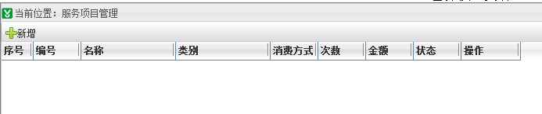

新增
下面逐个“类别”增加服务项目。
- 游泳
前面介绍过，“游泳”这个“服务项目类别”包括以下“服务项目”：
单次：118元
10次卡：998元，限期一年
3次卡：298元，限期一个月
6次季卡：598元，限期一个季度
不限次年卡：3998元
下面在系统中增加这些“服务项目”。
点击“新增”按钮，录入以下信息：
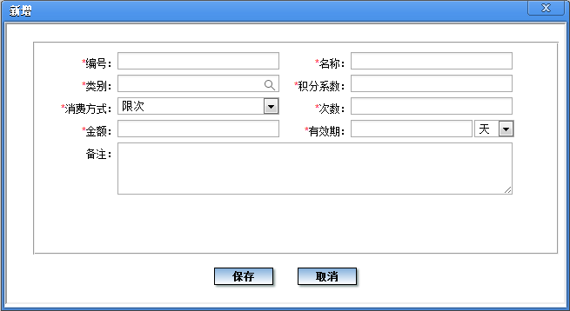
- 10次卡：998元，限期一年。设置如下：
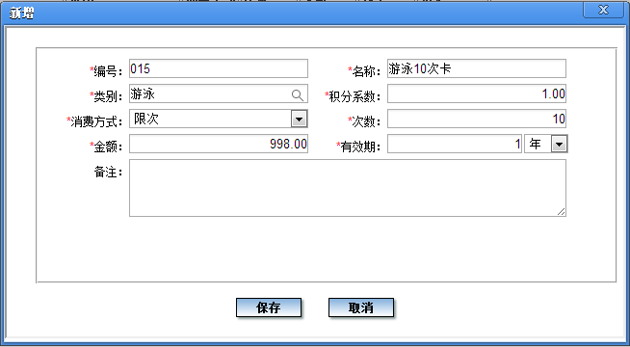
- 3次卡：298元，限期一个月。设置如下：
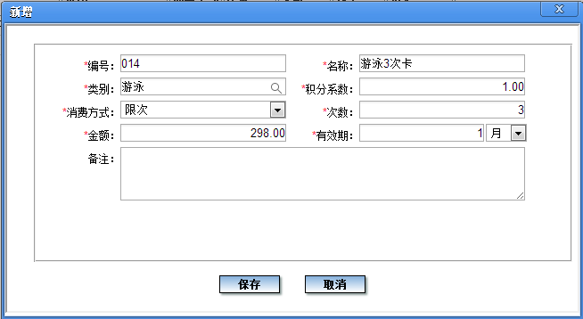
- 6次季卡：598元，限期一个季度。设置如下：
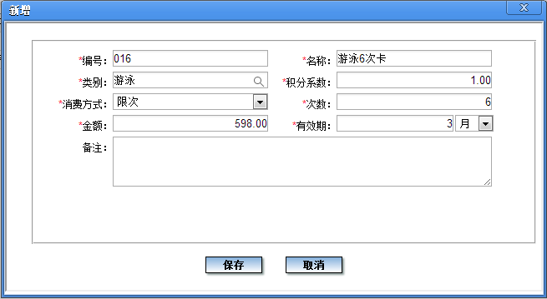
- 不限次年卡：3998元。设置如下：
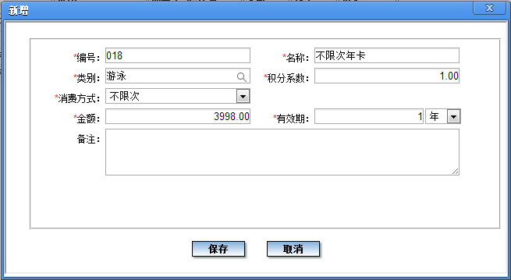
- 单次：118元。设置如下。注意：这种情况可以设置为“1次”、有效期一天，但在客户消费时，可以在系统中直接执行“直接消费”功能、当天付款消费，而不必先“充次”、再消费。
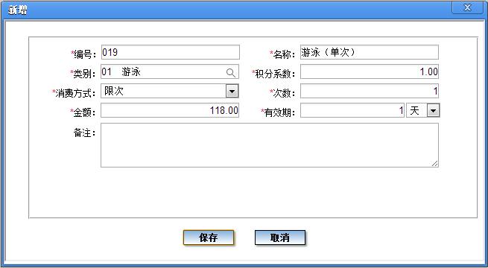
注：对于直接消费、不需要充次的服务项目，都可以按上述方式设置。尽管设置中是一次、一天，但由于实际消费时执行的是“直接消费”功能、并不是“计次消费”，所以上述设置实际上并没有什么用。当然，也可以根据需要把期限设置得略长一些，这样如果有人需要购买单次卡送给他人使用，那么也可以用“计次消费”的方式。关于“直接消费”和“计次消费”功能将在后面介绍。

- 早教
这个“服务项目类别”包括以下“服务项目”：
如果单独选某一节课是180元
半年卡：2900元
年卡：4900元
系统中设置如下：
- 早教半年卡：由于每周课时数不确定，客户购卡后，有多少课均可参加，因此设置为不限次。
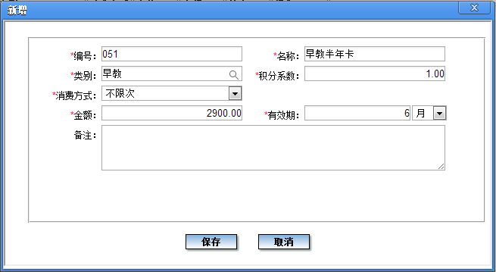
- 早教年卡：同上，也是设置为不限次。
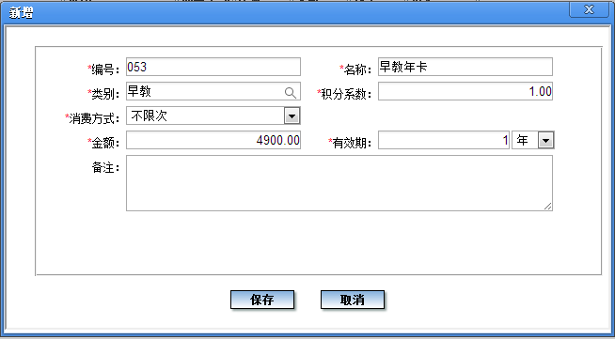
- 早教（单次）：
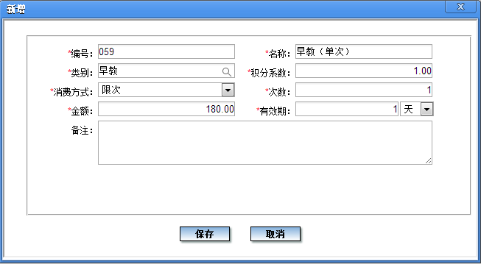

- 游乐场
这个“服务项目类别”包括以下“服务项目”：
游乐场10次卡：198元，限期一年
单次：30元
系统中设置如下：
- 游乐场10次卡：
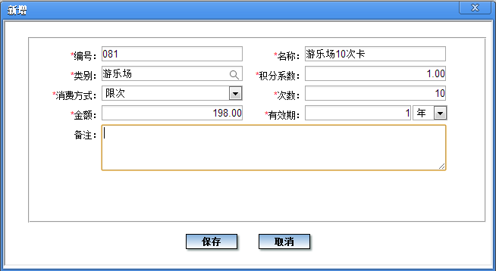
- 游乐场（单次）：
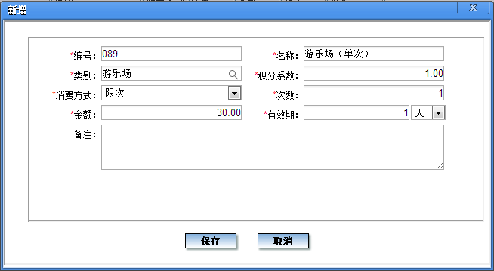

- 起名
这个“服务项目类别”包括以下“服务项目”：
起名（套餐1）：390元
起名（套餐2）：690元
系统中设置如下：
- 起名（套餐1）
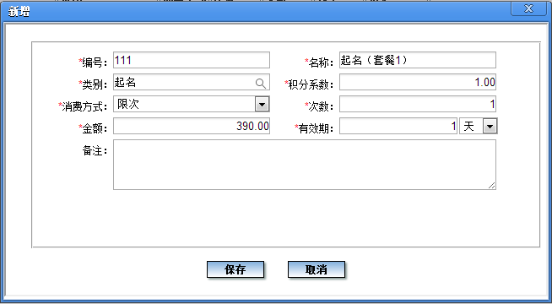
- 起名（套餐2）
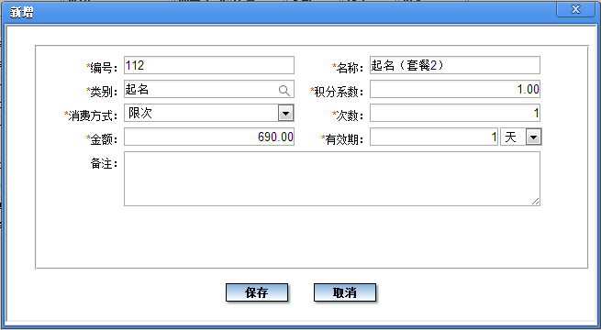

- 摄影
这个“服务项目类别”包括以下“服务项目”：
摄影（套餐1）：699元
摄影（套餐2）：999元
摄影（套餐3）：1599元
系统中设置如下：
- 摄影（套餐1）
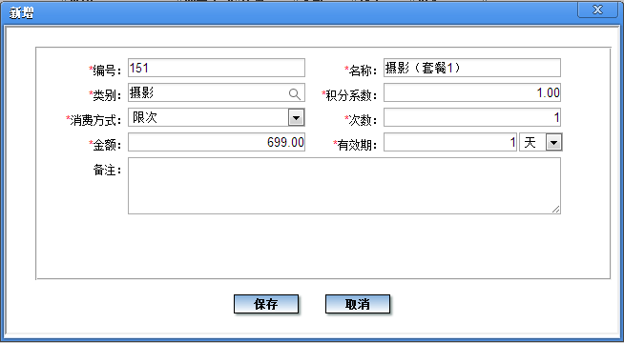
- 摄影（套餐2）
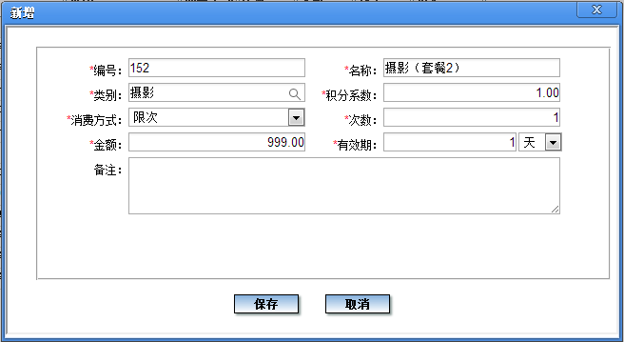
- 摄影（套餐3）
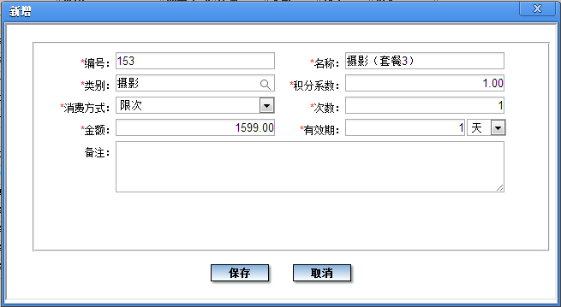

- 邮票
这个“服务项目类别”包括以下“服务项目”：
邮票（套餐1）：399元
邮票（套餐2）：699元
系统中设置如下：
- 邮票（套餐1）
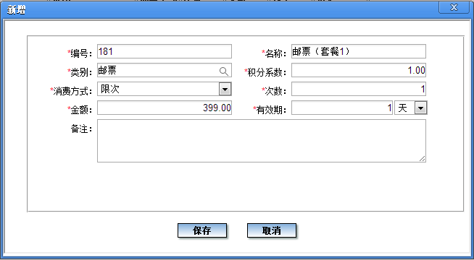
- 邮票（套餐2）
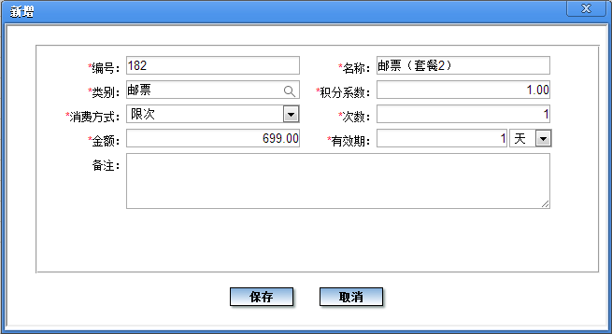

完成上述设置后，本功能显示如下：
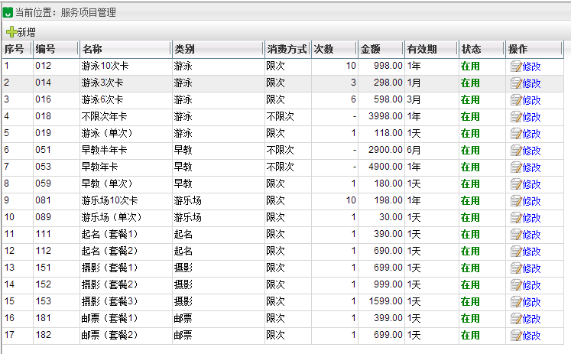

修改
可以点击“修改”按钮，对“服务项目”进行修改。
对于不再使有用的服务项目，可以将状态改为“停用”。

服务项目查询
本功能用于查询现有的“服务项目”。本功能与上面的“服务项目管理”功能类似，只不过没有“新增、修改”按钮。

分销机构服务项目启用
本功能用于给分销机构启用所需的服务项目。一个服务项目只有启用后，在这个分销机构才能够使用，类似于分销机构商品启用。

启用
执行本功能，显示如下：
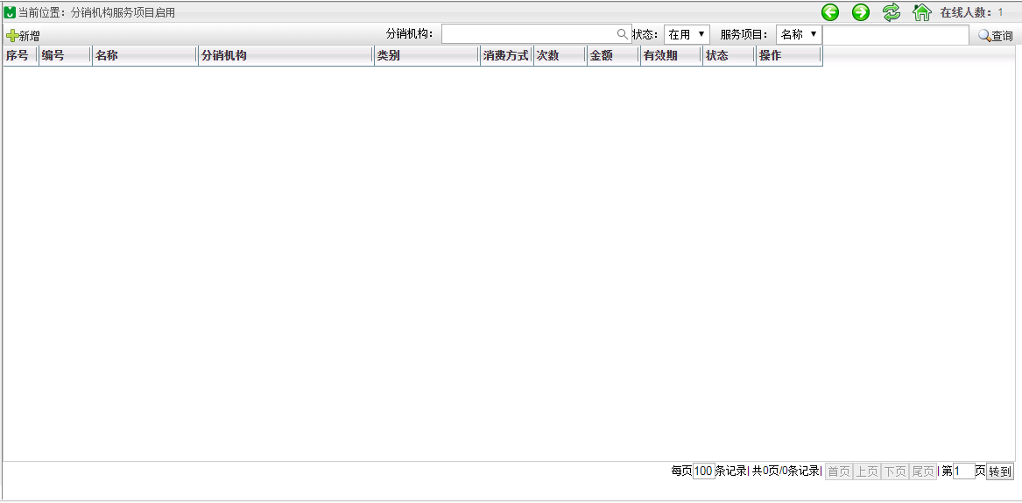
再点击“新增”按钮，显示如下：
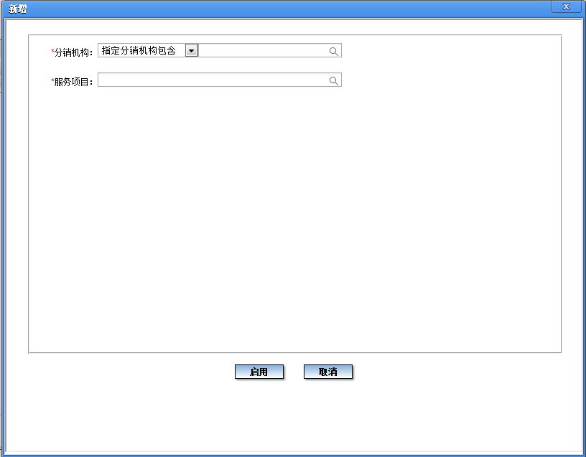
然后选择要给哪些分销机构启用哪些分销项目。例如，要给“海淀店、顺义店”启用所有服务项目，那么可以先指定门店，然后点击“确定”：
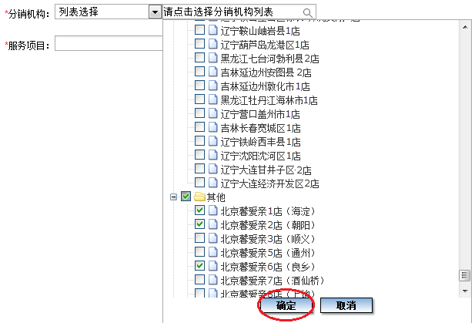
再选择要启用的服务项目：
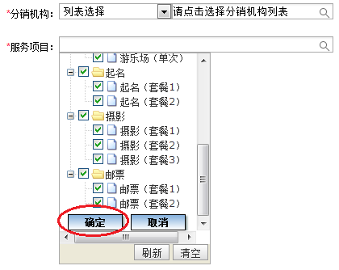
然后点击“确定”，这时显示如下：
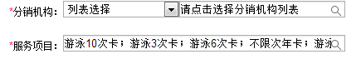
确认无误后，点击“启用”按钮，即可给指定的分销机构启用这些服务项目：
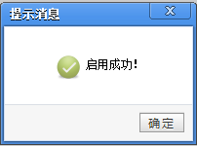
点击“确定”后，即可显示出启用后的结果：
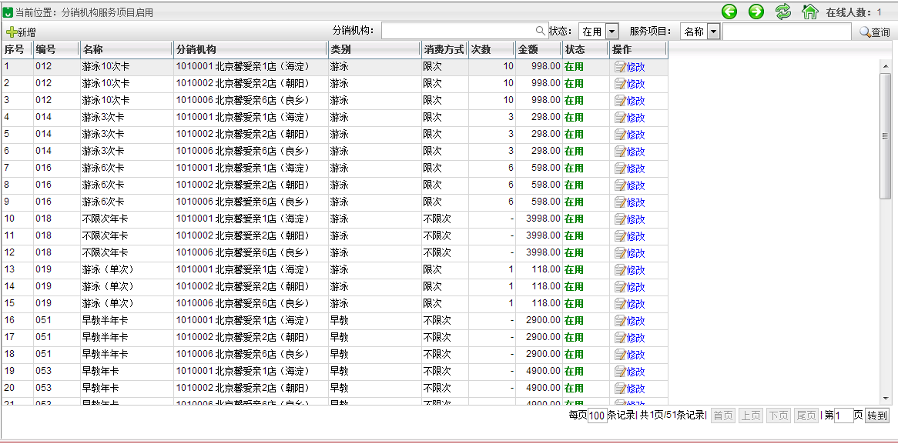

修改
可以点击“修改”按钮，修改某个服务项目在某个分销机构的积分系数、次数、金额、状态。
- 积分系数、次数、金额：一个服务项目在不同的分销机构可以有不同的积分系数、次数、金额。
- 状态：如果某个分销机构不再使用某个服务项目，可以将状态改为“停用”。
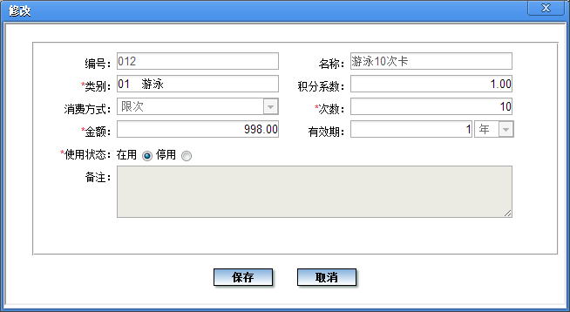
比如，前面图中第三行的良乡店要把游泳10次卡的价格由998元改为880元，次数改为11次（即名称仍为10次卡、但该店想长期都赠送一次），那么可以修改为：
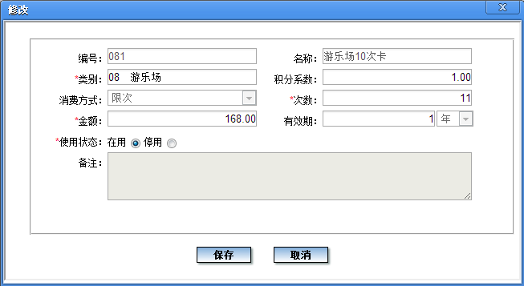
保存成功后，显示如下：
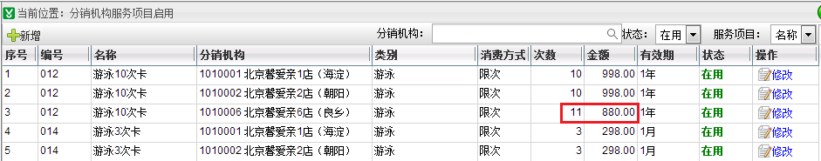
注：后面的例子中还会介绍关于积分系数的修改。

查询
本功能中，可以指定条件查询各分销机构已启用过的各种“服务项目”信息。

分销机构服务项目查询
本功能可以指定条件查询各分销机构已启用过的各种服务项目信息。
本功能与上面的“分销机构服务项目启用”功能类似，只不过没有“新增、修改”按钮。

DLS系统功能
在DLM中完成了各种基础设置后，即可在分销机构中进行各种服务业务。

服务项目管理
分销机构可以在DLS系统中使用本功能，查看总部给本分销机构已经启用的服务项目，并可以修改这些服务项目在本分销机构的“积分系数、次数、金额、状态”，即：总部给一个分销机构启用一个服务项目后，总部可以根据需要将各分销机构的“积分系数、次数、金额、状态”设置得各不相同（比如根据各地的消费水平和竞争情况），而各分销机构还可以根据总部的设置，执行本功能继续修改（就象修改商品的价格一样）。
例如：一个分销机构在DLS系统中，可以看到总部给本分销机构启用过的服务项目，如下所示：
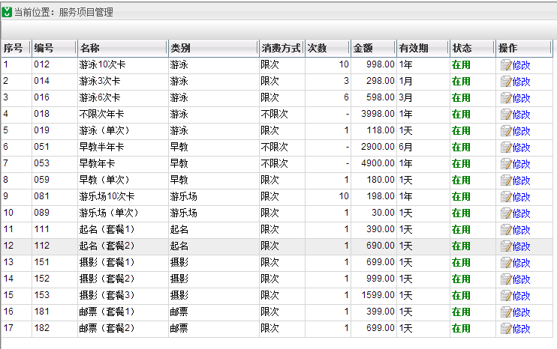
该分销机构由于附近游乐场较多、竞争激烈，所以分销机构负责人决定执行本功能，将198元的游乐场10次卡改为168元、11次：
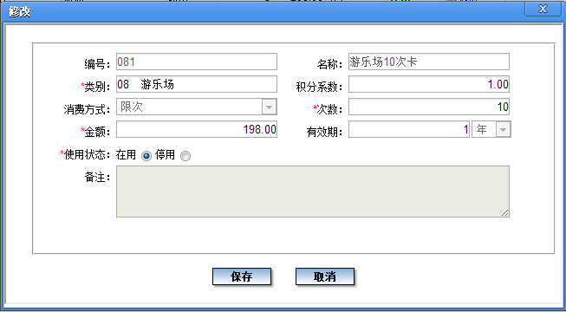
修改后如下所示：
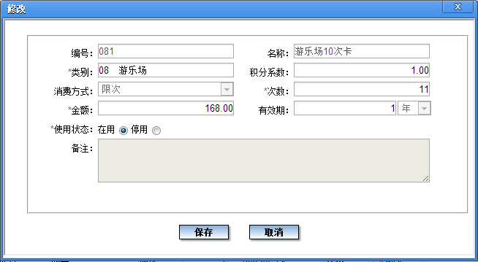
然后保存。
说明：
- 分销机构修改后，在总部执行“分销机构服务项目查询”功能时，可以实时看到分销机构自行修改后的数据：

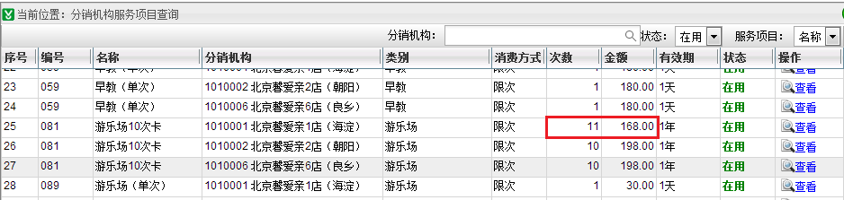
- 关于“状态”：如果将“状态”改为停用，只是此后不能再销售这种服务项目。如果此前有的会员已“充次”购买了这个服务项目，那么仍可以消费。
- 分销机构对服务项目进行上述修改，就象单店调整商品售价进行单店促销一样，对于灵活经营是有利的。但本功能权限较大，如果不想给分销机构这么大的权限，那么只要不给分销机构人员授权此功能即可。

服务项目初始数据导入
如果一个分销机构在使用本系统前，已经在营业，那么就会有以前的会员信息以及这些会员的当前服务项目数据需要导入。会员信息可以在DLS系统中直接导入。系统中还提供了“服务项目初始数据导入”功能，用于导入在本系统上线前，已有的客户所购买的“服务项目、总次数、剩余次数、有效期自、有效期至”等信息。
注：如果一个分销机构是新开业、没有需要导入的数据，那么不必考虑本功能。
执行本功能，显示如下：

点击“导入服务项目初始数据”，系统提示：
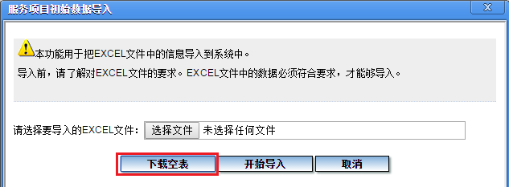
点击“下载空表”，可以看到下载的EXCEL格式要求如下：
客户编号、客户姓名、服务项目编号、服务项目名称、总次数、消费次数、有效期自、有效期至、购买日期、购买金额
其中：
客户编号、客户姓名：必须对应，系统会进行校验。
服务项目编号、服务项目名称：必须对应，系统会进行校验。
如果服务项目是限次的，那么“总次数”必须是大于0的整数、“消费次数”必须是大于或等于0的整数，而且“总次数”必须大于“消费次数”（不能等于，否则没必要再导入）。
如果服务项目是不限次的，那么“总次数”这一栏必须填写为“不限次”，用于校验。“消费次数”必须是大于或等于0的整数。
购买金额：应当导入，这样万一有需要退次退款时，可以有依据。购买金额与总次数是对应的，即“购买金额”指的是购买“总次数”所花费的金额。
导入时，如果EXCEL中的“总次数”与对应的服务项目上的总次数不同（比如“服务项目”中设置的是10次，但导入时EXCEL中的“总次数”是15次），系统允许导入，因为实际充次时也是允许不同的。
购买日期：系统中记录的是“时间”，但实际整理的初始数据中很可能没有明确的时间而只有日期，所以，本功能中这个字段要求用日期格式即可，系统导入时自动补上00：00：00。
导入时，如果不符合这些要求，那么就不允许导入。
说明：
- 实际业务中，在导入初始数据前，需要先导入相关会员的信息（但系统中已存在的会员的信息不要再重复导入，比如一个分销机构在开始服务项目前已经有普通商品的销售业务、已经录入或导入了一些会员信息）。
- 本分销机构未启用的服务项目不可以导入；但已停用的服务项目可以导入（“已停用”只是表示以后不可以进行充次等操作）。
- 后面介绍的有些功能中，需要显示客户购买的某个服务项目的对应单号（比如下面的“修改有效期”功能），另外，“服务退次退款”功能是要求必须指定单号的。但导入的EXCEL中是没有单号的，因此在导入时系统自动给EXCEL中的每行数据都生成一个单号，并且会与系统中已有的单号避免重复。
- 导入后的数据类别记录为“初始数据”，以便与消费数据进行区分，在“摘要”中也显示“初始数据”，以便查看。比如，在执行“服务充次查询”时，可以看到这些数据：
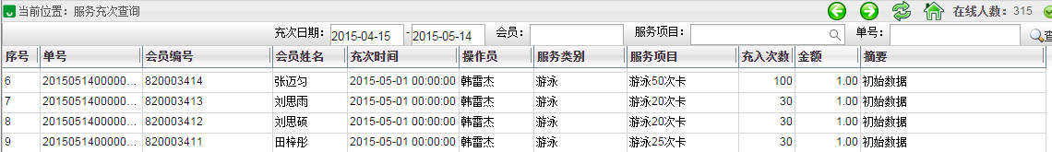
- 由于很多情况下准备初始数据时不便于准备“末次消费时间”的原始数据，所以系统并不要求导入。这样，在刚导入完成后，有些功能中会看到“末次消费时间”显示为“-”：
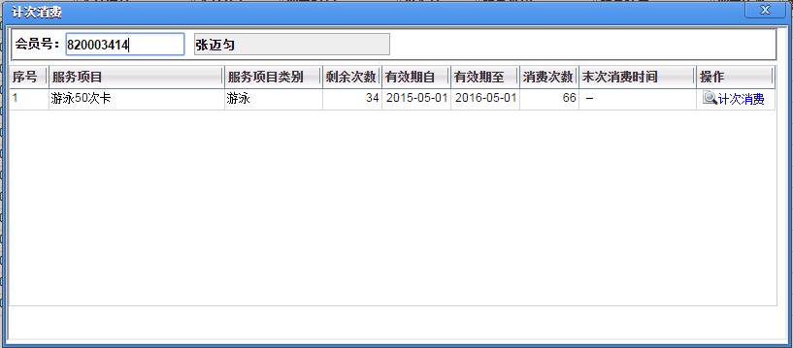

服务充次
本功能用于会员付费购买计次消费的服务项目。
注意：
不限次的包年、包月服务项目也要执行本功能付费充次（只不过付费充次后得到的是一定期间内的无限次服务）。
购买单次服务一般不必执行本功能，因为客户只是一次性消费，如果执行本功能，那么后面还要执行“计次消费”，这样就要做二步操作。为了操作方便，当客户购买单次服务时，可以只执行“直接消费”功能即可。

例1：在收款时不修改次数、金额
例1：有客户要购买“游泳10次卡”，可以点击“服务充次”按钮，显示如下：
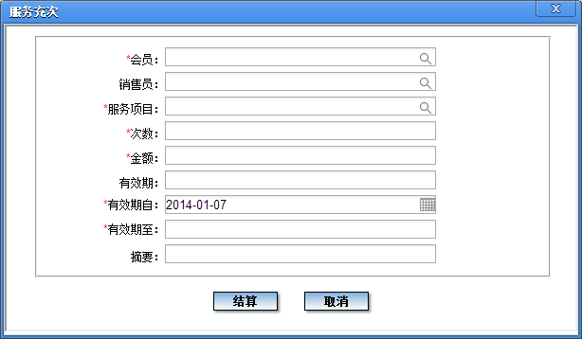
录入会员号，再选择服务项目“游泳10次卡”，显示如下：
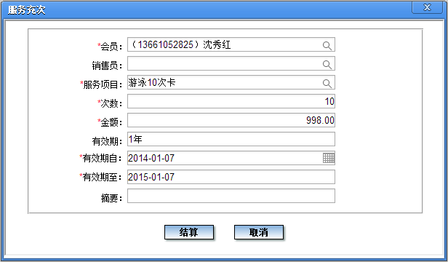
在“服务项目”选择了“游泳10次卡”后，系统自动显示出“次数、金额、有效期自、有效期至”。
确认无误后，点击“结算”按钮，系统要求录入以下内容（与POS结账相同）：

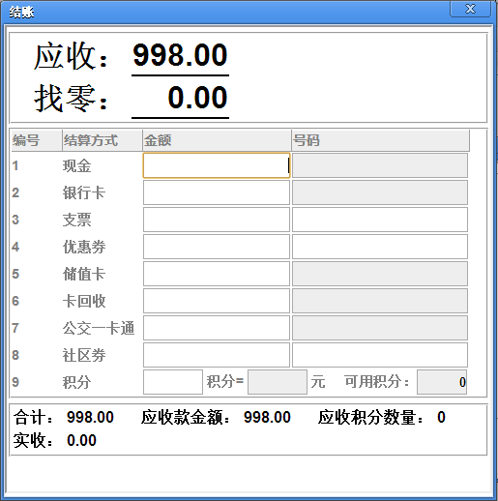
录入“银行卡”998元：

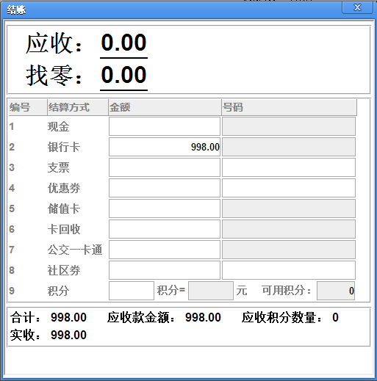
然后按“+”结账：
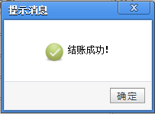
结账后显示如下：
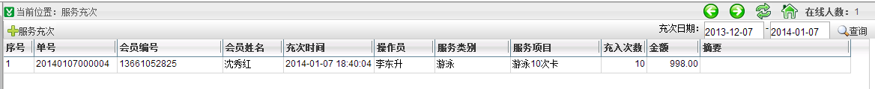

说明：在充次时，“次数、金额”是可以修改的，比如可以赠送一次，或给予金额上的优惠。“有效期自、有效期至”也是可以修改的，因为有的客户会要求从稍后几天开始计有效期。

例2：在收款时修改次数、金额
例2：一个客户购买游泳6次卡，该店正好举办“加1元送一次”的优惠活动，但由于是短期活动，因此该店不想修改系统中的“服务项目”的设置，这种情况就可以在收款时修改“次数、金额”。
执行“服务充次”，选择“游泳6次卡”，显示如下：
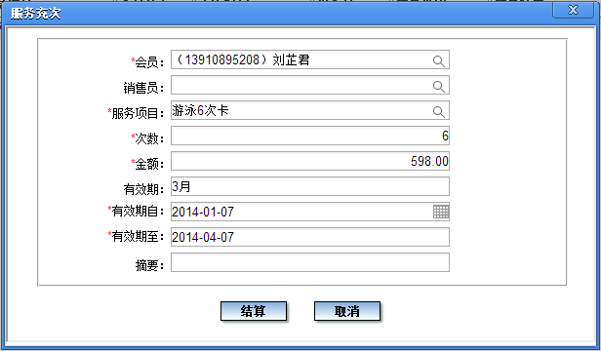
另外，这个会员想改为从11日开始，因为近几天不能来消费。
这时就可以修改为：
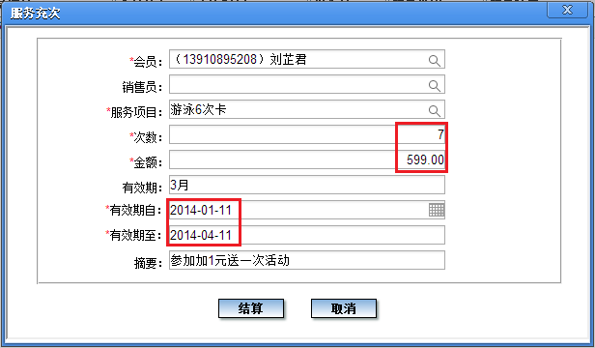
可以看到，修改“有效期自”后，“有效期至”也自动发生了变化。
确认无误后，点击“结算”按钮，显示如下：
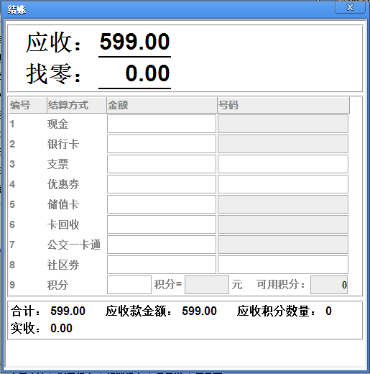
录入“现金”600元，系统会显示找零1元，然后按“+”结账。结账后显示如下：
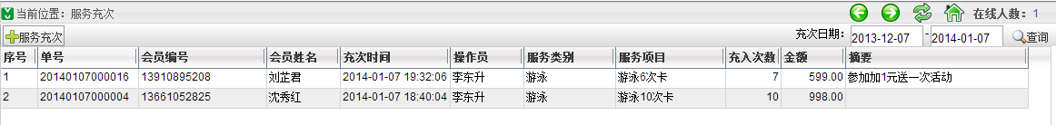

例3：不限次的情况
如果客户购买不限次的服务项目，操作方法与上面类似，只不过系统中显示的“次数”为“不限次”。
例2：有客户要购买“早教年卡”，可以点击“服务充次”按钮，录入如下：

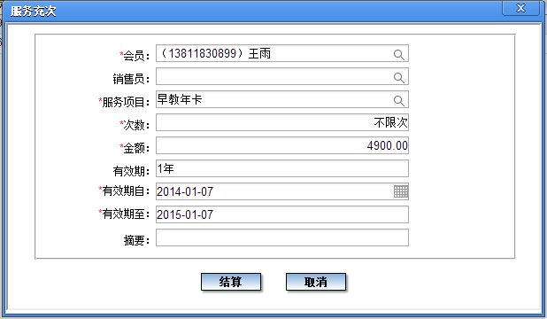
这种情况不可以修改次数，因为是不限次的。但金额是可以改的。
点击“结算”、录入“银行卡”4900元后，显示如下：
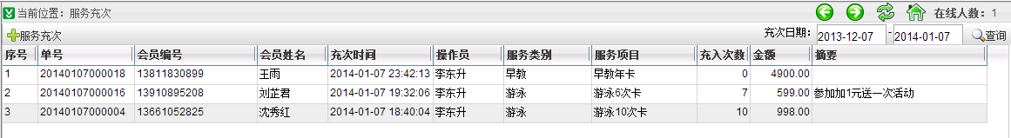

例4：本店修改过次数、金额、积分系数的服务项目
如果本店修改过一个“服务项目”的次数、金额、积分系数，那么在收款时，系统缺省将按修改过的数值（当然，收款时还可以再修改）。
例4：前面例1中的客户沈秀红要购买游乐场10次卡。在前面的例子中，本店已对这个服务项目进行过修改。所以点击“服务充次”按钮并录入这个“服务项目”后，显示如下：
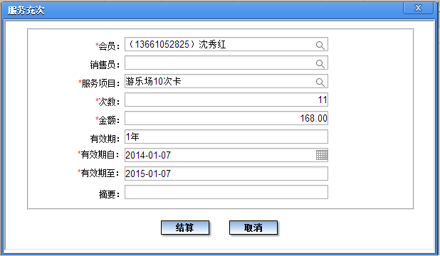
可以看到，现在显示的次数是11次（虽然这个卡的名称是“游乐场10次卡”），价格也变为168元。
点击“结算”按钮，显示如下：
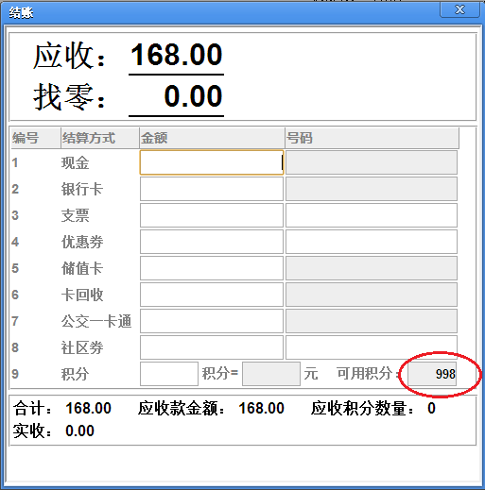
其中，上图中的积分是该客户在前面购买游泳10次卡时得到的。
本例中，该客户使用现金170元付款，找零2元。
结账后显示如下：
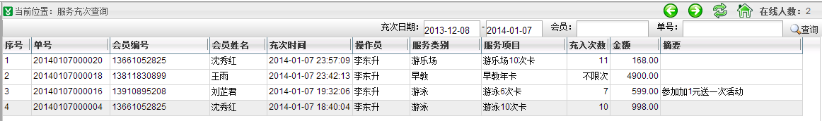
注意：如果本店执行“服务项目管理”功能，修改了一个“服务项目”的次数、金额，这并不会影响“以前”购买过这种服务项目的客户，系统会记录当时购买的次数、金额。

关于“会员消费及积分分析”
在“会员消费及积分分析”功能中，查询结果中也包含会员购买服务项目的消费及积分情况。
例如：可以看到下列会员的消费及积分情况，这些都是购买服务项目的数据。
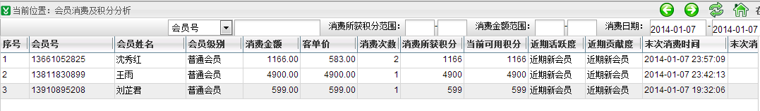

特别说明：关于积分
客户在购买服务项目时，可以得到相应的积分。所获积分=这个服务项目的积分系数*金额。
注意：
购买服务项目时，任何会员都是按上述方式计算积分。
会员级别上设置的积分倍率对于服务项目的消费无效。比如“VIP会员”这个会员级别的积分倍率设置为2，那么在购买普通商品时可以有二倍积分，但在购买服务项目时没有双倍积分。
服务项目也不参与会员日双倍积分等各种活动（因为会员积分奖励规则中的自定义条件只涉及商品，不适用于服务项目）。
上述规则主要是考虑很多企业在处理普通商品和服务项目方面有不同的管理方式。以后如有业务需要，会单独提供针对服务项目的规则和参数。
会员购买服务项目所获的积分也可以用于会员升级，比如因为购买服务项目而达到5000积分以上后，也可以升级为VIP会员。
在购买服务项目时，可以使用以前所获积分抵减现金。
例5：本店原来的游泳3次卡设置如下：
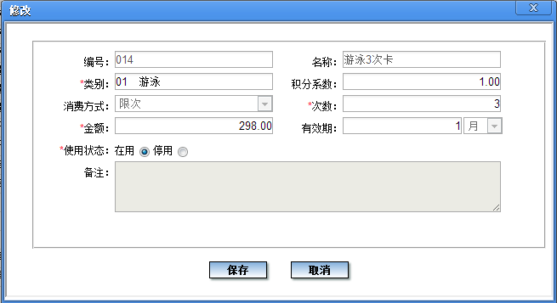
现在该店做优惠活动，改为268元，同时双倍积分、再赠送一次：
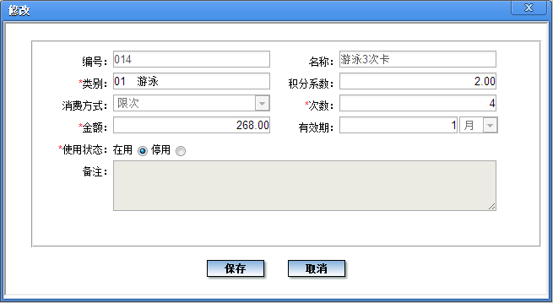
客户王雨现在要购买这个卡，这时在系统中选择这个服务项目后，就会自动显示为4次、268元：
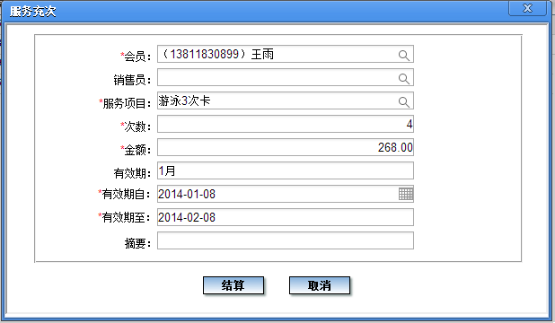
点击“结算”，显示如下：
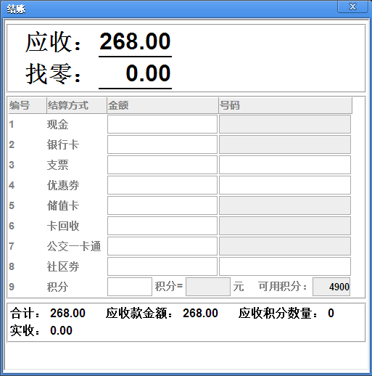
录入“现金”270元，找零2元后，结账完成。这时显示如下：
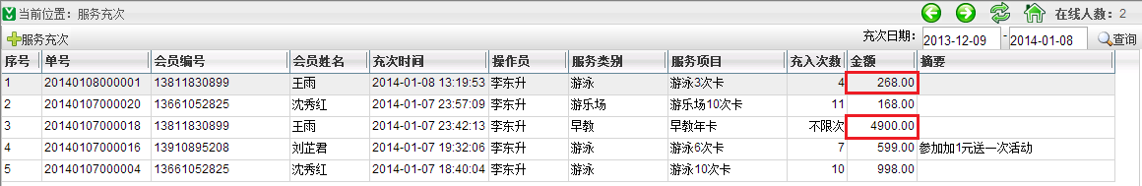
这时执行“会员消费及积分分析”功能，可以看到，王雨共消费5168元（4900+268），但所获积分是5436（4900+268*2），因为所购的游泳3次卡现在是双倍积分。
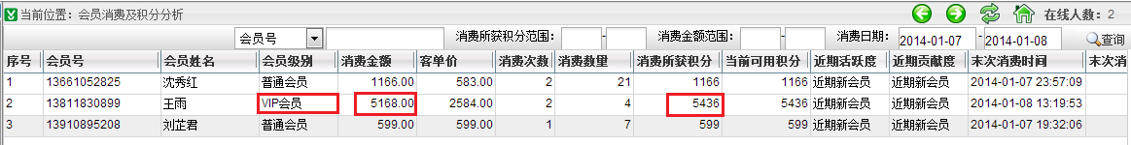
同时，可以看到，王雨现在已是VIP会员，因为这一笔结账后，他的积分已超过了5000分。此后，他在门店购买各种“商品”时，就可以享受VIP会员的权益（如双倍积分、售价3）。

服务充次查询
本功能用于查询指定日期范围内的服务充次记录。
执行本功能，会直接显示近一个月内的全部充次记录：
还可以指定以下查询条件，进行查询：
充次日期：缺省为最近一个月。
会员：可以指定会员号，查询这个会员的充次记录。
服务项目：可以指定服务项目，查询这个服务项目的充次记录。
单号：可以指定单号，查询这个单号的充次记录。

服务退次退款
如果在执行“服务充次”后，客户又因故要求退减部分或全部次数、同时退还部分或全部金额，那么可以执行本功能。
例1：会员罗欣购买了游泳10次卡
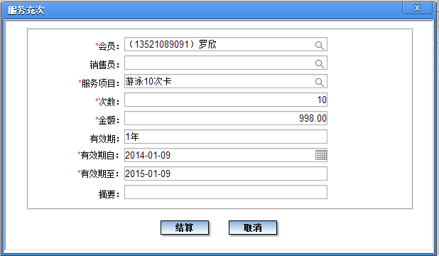
并已完成了结算。
但客户购买之后，又觉得可能用不了，想改为6次的卡，因此，需要先将这个全部退次、退款，再购买6次卡。
收银员执行“服务退次退款”功能，录入“充次单号”：
点击“查询”，显示如下：
点击“退次退款”按钮，显示如下：
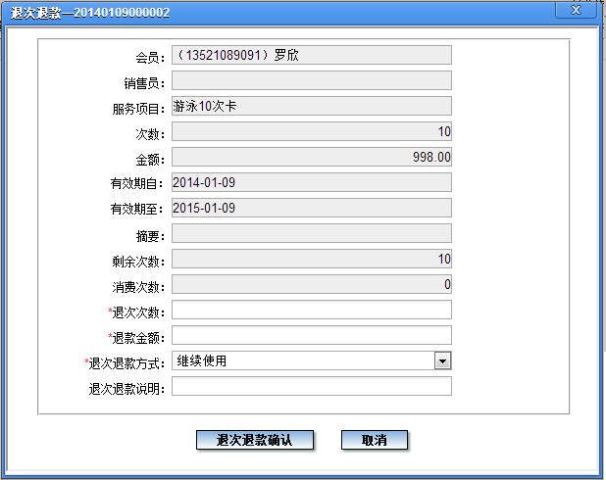
需要录入以下信息：
退次次数：要求不能超过剩余次数。由于要全部退掉，所以本例录入为10次。
退款金额：要求不能超过“总金额—此前已退金额”。由于要全部退掉，所以本例录入为998元。
退次退款方式：可以选择以下二项：
继续使用：表示剩余的次数可以继续使用。
停止使用：表示剩余的次数不可以继续使用。
本例由于全部退掉，因此没有剩余次数，所以选择任何一项均可。本例中选择“停止使用”。
即：本例录入为：
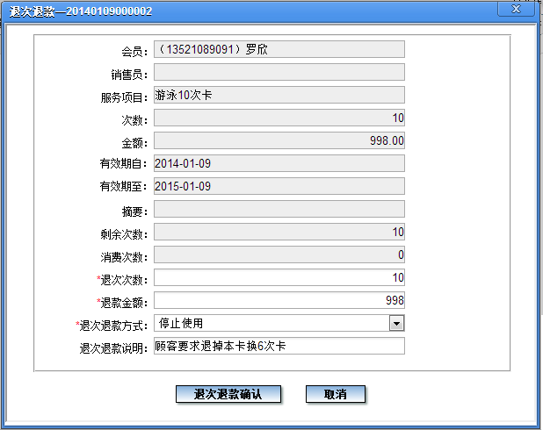
然后，点击“退次退款确认”按钮，这时系统显示：
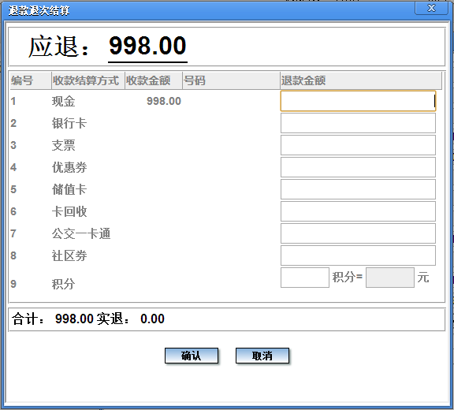
录入“现金”998元，然后点击“确认”，系统提示：
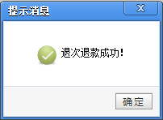
这样，就完成了退次退款。
注：这时如果再点击“退次退款”按钮，可以看到这个卡的剩余次数已经是0：
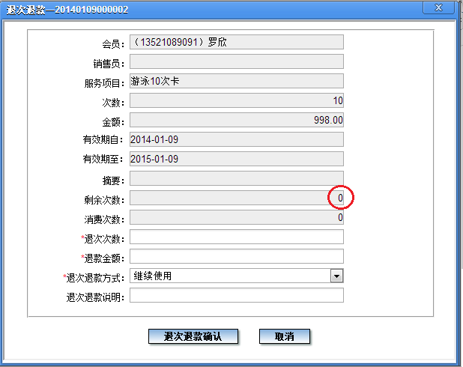
说明：退次退款时，系统会同时扣减当时所赠送的积分。比如：该会员充次后，得到998积分，如下所示：
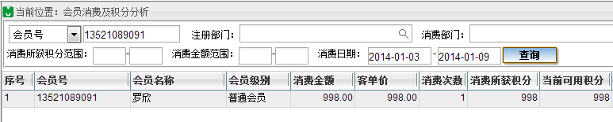
而退次退款后，如下所示，可以看到所获积分已成为0。“消费次数”为2是因为有一次消费、一次退款，因此系统中有二次记录。
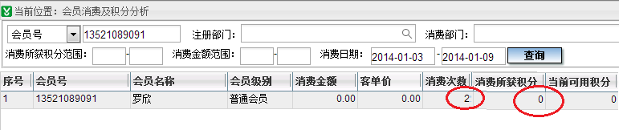
然后，该会员又购买了6次卡。收银员执行“服务充次”，录入如下：
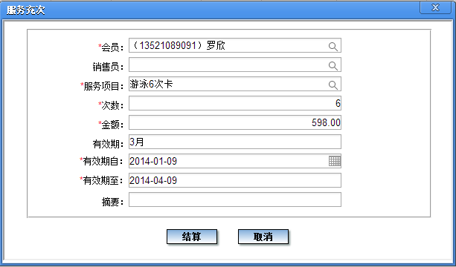
然后完成了结算。这样处理过程就结束了。

服务退次退款查询
本功能用于查看退次退款记录。
执行本功能缺省显示最近一个月的退次退款记录，如下所示：
如果需要，可以修改右上角的条件，指定日期范围进行查询：

修改有效期
本功能用于修改客户购买的服务项目的有效期。
执行本功能时，在查询条件中要求指定以下条件：
“会员号”必须指定，指定后，显示出该会员的姓名，同时显示出这个会员所购买的服务项目。只显示有剩余次数的或不限次的，类似于“计次消费”功能。注意：无论是否超过“有效期至”、无论是否到达“有效期自”均显示。
如下所示：
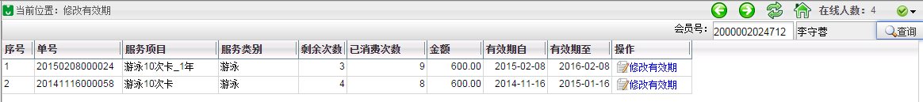
如果服务项目是限次的，则只显示剩余次数大于0的。
如果服务项目是不限次的，则都显示。
显示内容如下：
单号、服务项目、服务项目类别、剩余次数、已消费次数、金额、有效期自、有效期至、操作
显示顺序为：“有效期自”最新的显示在上面（类似于“计次消费”功能）。
每行的“操作”栏中均有一个“修改有效期”按钮，点击后，显示如下：
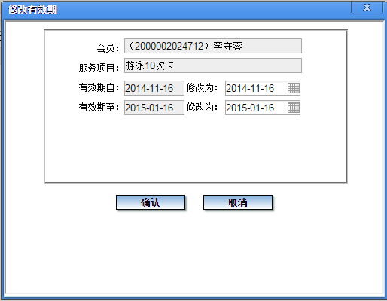
“修改为”这二栏缺省等于“原日期”，修改并点击“确认”后：
如果“有效期自”或“有效期至”有变化，则要求修改后的“有效期自”小于或等于“有效期至”，如符合这个要求，则系统记下变动记录，同时刷新上面的显示内容。
如果“有效期自”和“有效期至”都没有变化，则系统提示：您未做任何修改。
修改后，可以看到列表中将显示新的有效期。比如：如果将上面的“有效期至”修改为2015-05-08后，显示如下：
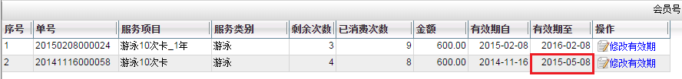

有效期变动记录查询
本功能用于查询有效期变动情况。
查询条件：
修改日期：缺省为最近一年，即缺省情况下显示最近一年的所有变动记录。
显示内容如下：
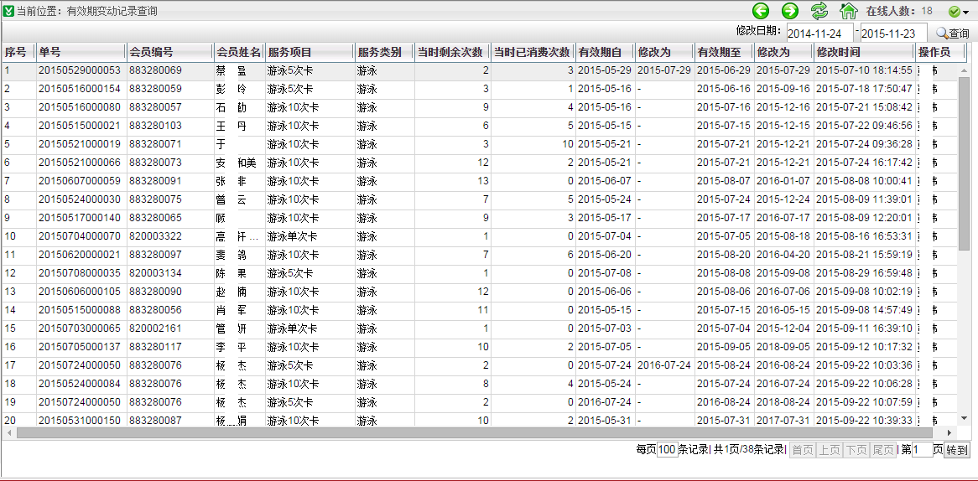
单号、会员编号、会员姓名、服务项目、服务项目类别、当时剩余次数、当时已消费次数、有效期自、修改为、有效期至、修改为、修改时间、操作员
其中：
单号：表示所修改的是客户原来购买的哪一单。
当时剩余次数、当时已消费次数：记录的是本次修改有效期时的剩余次数、已消费次数。如果是不限次的，那么“当时剩余次数”显示为“不限次”。
有效期自、修改为、有效期至、修改为：如果“有效期自”或“有效期至”没修改，则对应的“修改为”这一栏显示为“-”。

计次消费
当客户用“服务充次”的方式购买了某个服务项目后，前来消费时，应当在系统中执行“计次消费”功能。
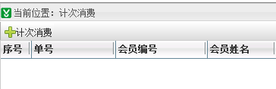
点击“计次消费”按钮，显示如下：
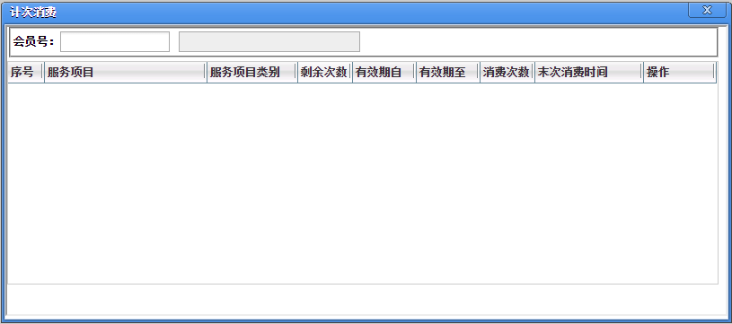
其中：“会员号”可以录入会员卡号、手机号、证件号、微信会员号。

例1：限次卡的消费
例1：会员沈秀红（13661052825）带双胞胎宝宝来游泳，收银员录入会员号后，系统自动显示出这个会员所购买的服务项目。只显示可用的，即：
如果服务项目是限次的，则只显示剩余次数大于0。注意：无论是否超过“结束日期”、无论是否到达“开始日期”均显示，但是超过“结束日期”或未到“开始日期”的服务项目后面没有“计次消费”按钮，这样是为了便于查看。
如果服务项目是不限次的，则无论是否超过“结束日期”、无论是否到达“开始日期”均显示，但是超过“结束日期”或未到“开始日期”的服务项目后面没有“计次消费”按钮，这样是为了便于查看。
显示顺序为：“有效期自”最新的显示在上面。
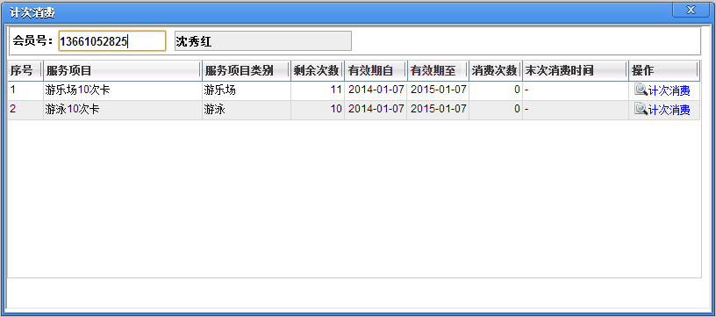
点击“游泳10次卡”后面的“计次消费”按钮，显示如下：
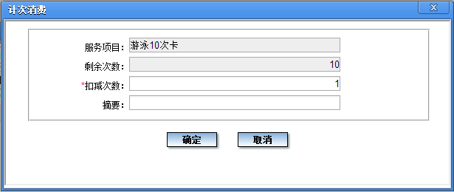
“扣减次数”缺省是1次。
该会员是带双胞胎宝宝来游泳，要使用二次，因此要把“扣减次数”改为2，然后点击“确定”，这时系统提示：
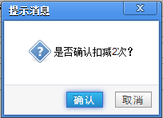
点击“确认”后，提示：
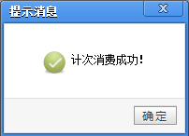
再点击“确定”，显示如下：
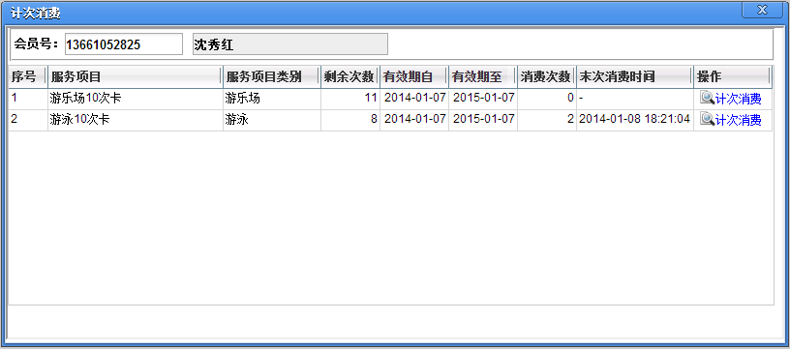
可以看到该会员的“游泳10次卡”已消费了2次，剩余8次。

例2：不限次卡的消费
例2：会员王雨（13811830899）带宝宝前来上早教课程，此前他已购买了不限次的年卡。
收银员录入会员号后，系统自动显示出这个会员所购买的服务项目：
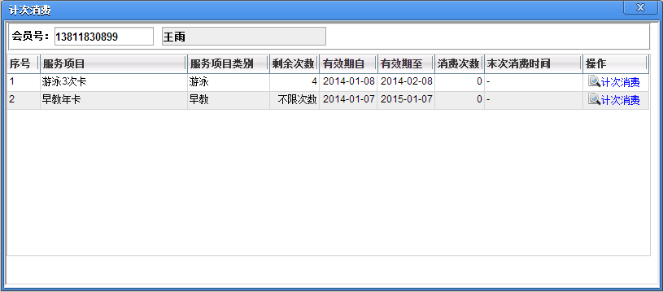
点击“早教年卡”后面的“计次消费”按钮，显示如下：
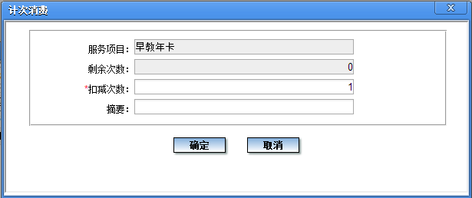
“扣减次数”缺省是1次。
点击“确定”，系统提示：
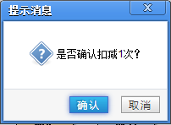
点击“确认”后，系统提示：
再点击“确定”，显示如下：
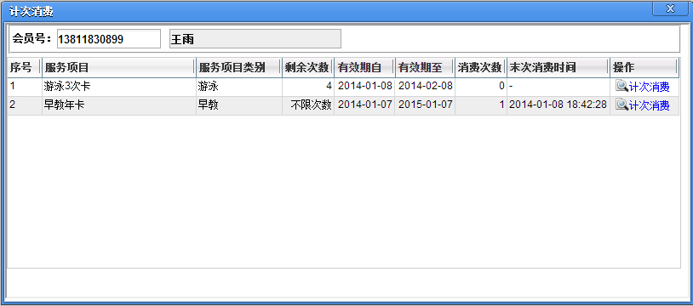
可以看到该会员的“早教年卡”已消费了1次，“剩余次数”仍是“不限次数”。

例3：不在有效期内的服务项目
例3：“如果”2014年1月8日会员刘芷君（13661052825）带宝宝来游泳，收银员录入会员号后，系统自动显示出这个会员所购买的服务项目：
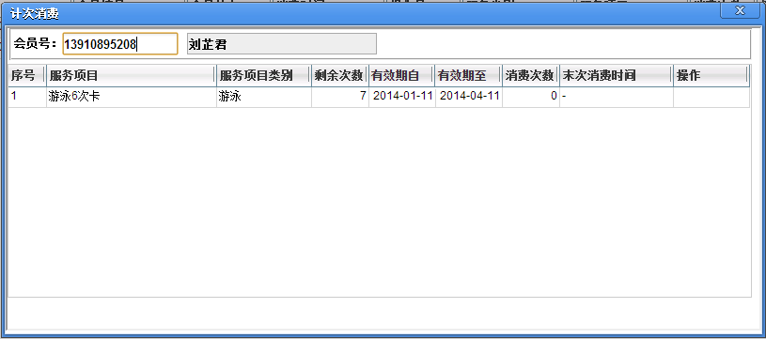
可以看到“游泳6次卡”后面没有“计次消费”按钮，因为今天还没到达这个服务项目的“开始日期”，因此不能使用。
同样，如果今天超过了会员购买的服务项目的“结束日期”，那么对于还有剩余次数的服务项目，或者不限次服务项目，同样也是可以列出这些服务项目、但是后面没有“计次消费”按钮。
注：系统不仅通过是否显示“计次消费”按钮进行控制，而且在执行时也进行了控制。比如一个服务项目的结束日期是2015年1月10日，并在2015年1月10日在系统中执行本功能、打开了计次消费的页面并录入会员号、显示了这个服务项目，但是没有执行，而是到11日才点击“计次消费”按钮，那么系统会提示已过期并禁止执行。

例4：限次卡的消费
例4：会员王雨（13811830899）带宝宝前来上早教课程，然后要再游泳1次，此前他已购买了游泳卡。
收银员录入会员号后，系统自动显示出这个会员所购买的服务项目：
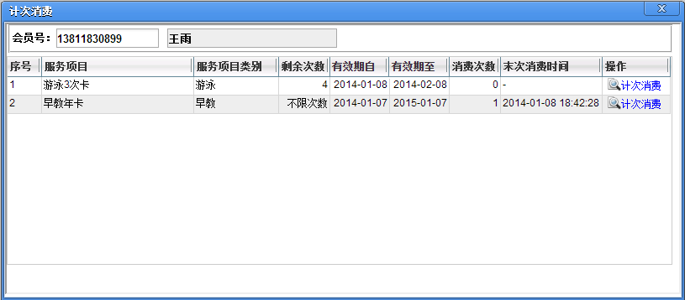
点击“游泳3卡”后面的“计次消费”按钮，显示如下：
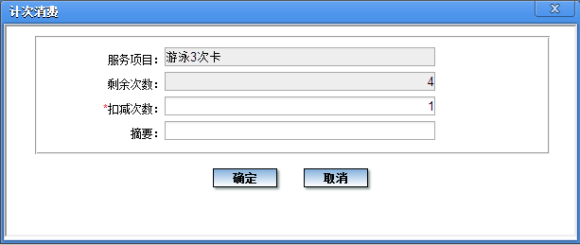
“扣减次数”缺省是1次。
点击“确定”，系统提示：
点击“确认”后，系统提示：
再点击“确定”，显示如下：
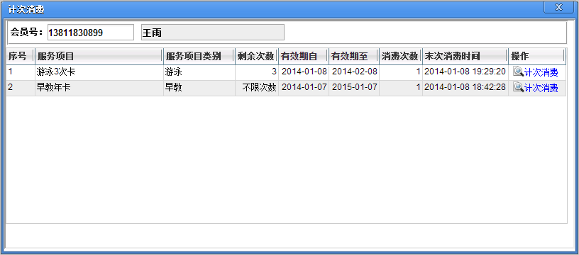
可以看到该会员的“游泳3次卡”已消费了1次，“剩余次数”是3次（因为本卡购买时实际得到的是4次）。

计次消费查询
本功能可以查看计次消费情况。
执行本功能时，缺省显示最近一个月的计次消费数据：
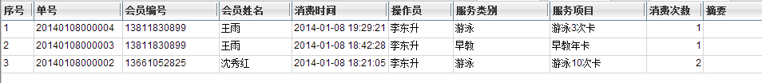
还可以指定下列条件进行查询：

计次消费取消
本功能用于取消已录入完成的“计次消费”。比如因为录入错误、或录入后客户又因故要求取消。
例如：会员沈秀红带二个宝宝来游泳，前面已完成“计次消费”的录入，但后来一个宝宝不想游，因此该客户要求取消一次。收银员可以执行“计次消费取消”功能，录入对应的“计次消费单号”：
然后点击“查询”按钮，显示如下：
再点击“计次消费取消”按钮，显示如下：
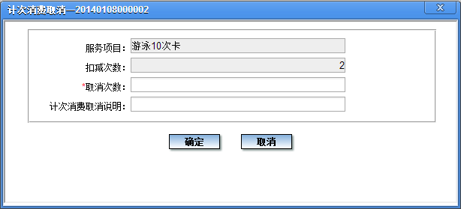
录入为：
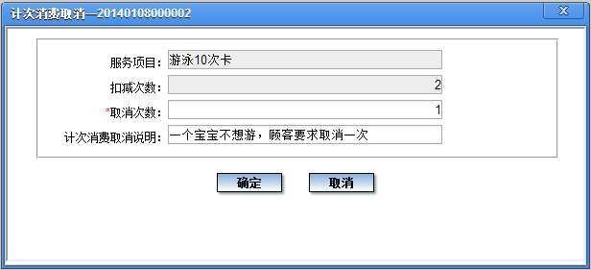
点击“确定”，系统提示：
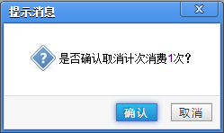
再点击“确认”，系统提示：
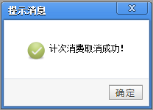
说明：
- “计次消费取消”后，会员的“剩余次数”会增加相应的次数。例如，以后再执行“计次消费”时，可以看到这个会员的“剩余次数”由8次变成了9次（如下所示）。另外，做过“计次消费取消”后，以后再执行“计次消费”时，可以看到显示的“末次消费时间”是“末次消费取消”的时间。即“末次消费时间”显示的是最后一次“消费”或“消费取消”的时间，而不是仅指消费时间。
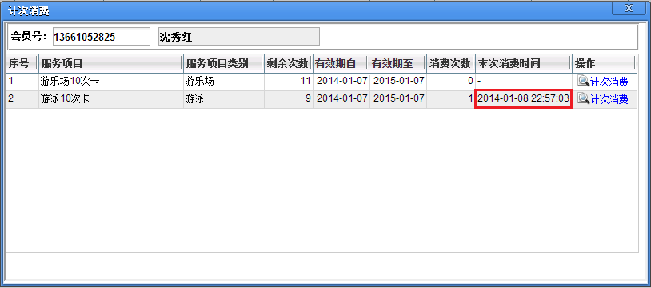
- 录入的“取消次数”不能超过“剩余未取消次数”，否则系统会提示：
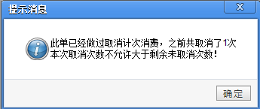

注意：执行“计次消费”功能时，列表中的显示消费次数没有减去取消的次数，因为“计次消费”功能显示的是“计次消费”的记录，并不会显示“计次消费取消”的记录。因此，不要误认为“计次消费”功能的列表中看到的消费次数的合计就是总消费次数。

计次消费取消查询
本功能用于查询“计次消费取消”的记录。
执行本功能时，缺省显示最近一个月取消的计次消费。也可以指定条件，查询其他日期范围内取消的计次消费：
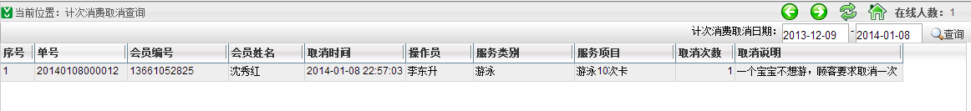

直接消费
对于办卡（限次卡或不限次卡）的客户，可以采用前面介绍的采用“服务充次、计次消费”的方式。
如果客户只是要消费一次（比如游泳一次、到游乐场玩一次或带宝宝听一次课），那么可以采用“直接消费”的方式，而不必先执行“服务充次”充1次、再“计次消费”（虽然也可以这样）。
摄影、起名、邮票的各个套餐同样采用“直接消费”的方式即可，因为每个套餐也只是消费一次。
另外，前面采用“服务充次、计次消费”方式时，要求客户必须先办理会员卡，系统会在会员卡信息中记录会员的充次、消费数据。而“直接消费”功能可以用于非会员客户，因为仅仅是消费一次，无需办理会员卡。当然，如果是会员，同样可以使用本功能，而且使用本功能消费后也会有积分。

例1：非会员直接消费
例1：某个客户（非会员）带宝宝只游泳一次，这时可以执行本功能：
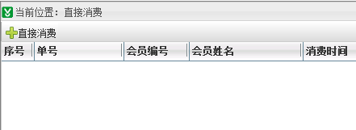
点击“直接消费”按钮，显示如下，可以看到“会员”不是必填项：
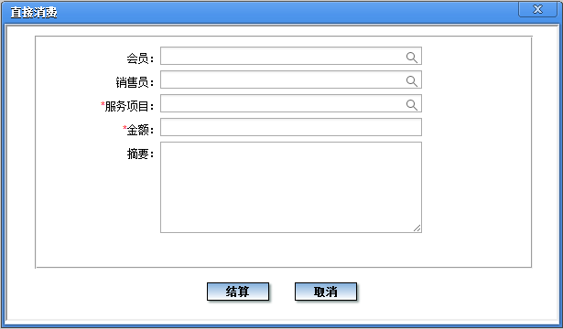
选择服务项目“游泳（单次）”，显示如下：
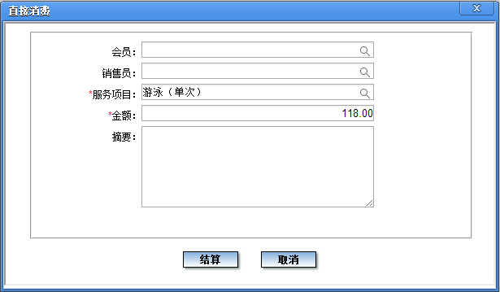
然后点击“结算”按钮，系统弹出结账窗口：
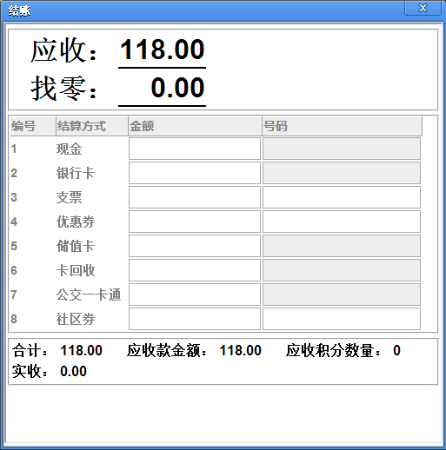
录入现金118元，然后按“+”结账即可，结账后显示如下：
说明：直接消费时，价格是可以直接修改的。比如，选择“游泳（单次）”后，显示缺省金额118元，如果想给这个客户优惠，那么可以修改，比如改为108元。

例2：未充次的会员直接消费
例2：会员薛洁丽（13810842665）带宝宝到游乐场只玩一次。收银员点击“直接消费”按钮，然后录入会员号，再选择服务项目“游乐场（单次）”，显示如下：
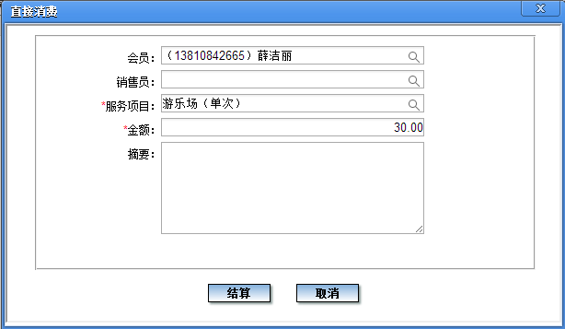
由于是老客户，所以收银员按本店内部要求将价格改为按优惠价25元：
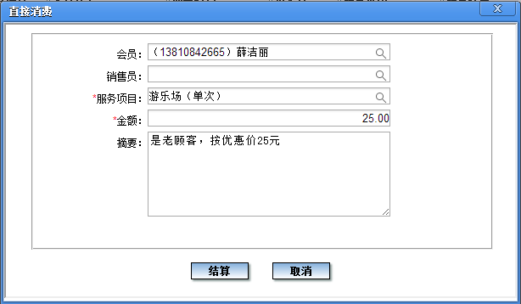
然后点击“结算”按钮，弹出结账窗口后，录入现金25元，然后按“+”结账即可。
说明：会员采用“直接消费”的方式购买服务项目，同样可以获得积分。比如这个会员消费后，可以得到25个积分。
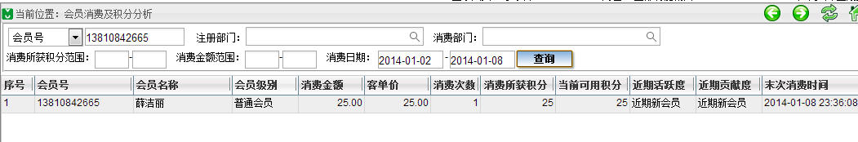

例3：已充次的会员直接消费
计次消费与直接消费是相互独立的二种消费方式。如果一个会员已经采用“服务充次”方式购买过某种服务项目，但如果他想采用直接消费的方式单独进行一次消费，也是可以的。采用直接消费方式，并不会扣减这个会员所购买的服务项目的未消费次数。
例3：本店在1月9日店庆，当日游泳每人次68元。现执行“服务项目管理”功能，将“游泳（单次）”这个服务项目的金额改为68元：
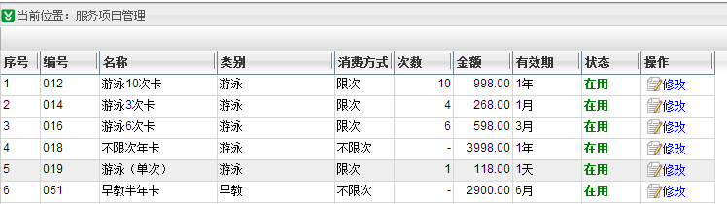
点击“修改”按钮，显示如下：
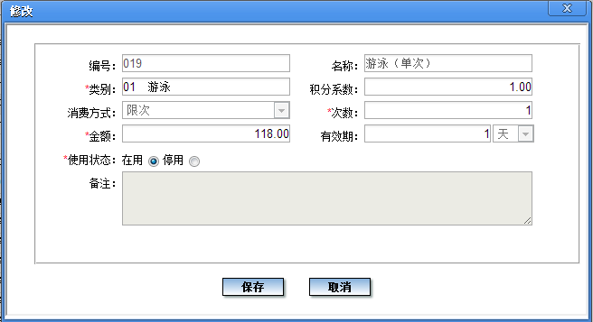
将金额修改为68，然后保存即可。
由于这个价格比用卡的价格还要低，因此今天当会员沈秀红带一个宝宝前游泳时，决定不用卡（尽管她的卡中还有9次），而是直接消费，这样就不必扣减卡中的次数。
收银员执行“直接消费”功能，录入会员号、服务项目：
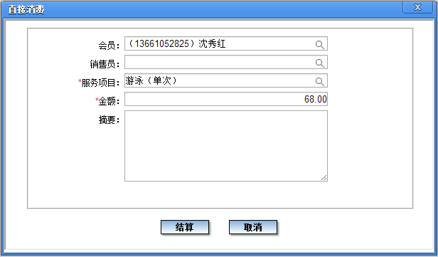
然后点击“结算”按钮，进行结算（其中，还使用了她的1166积分进行结算）：
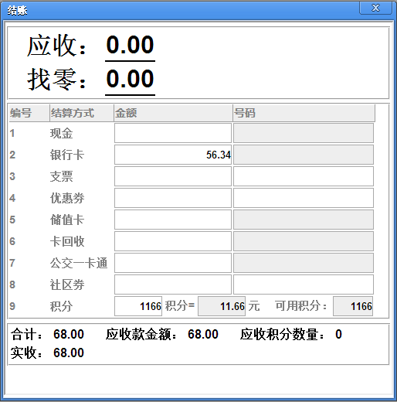
结算完成后，显示如下：
这时如果查看这个会员的积分，可以看到她共获1234积分，但由于花掉了1166积分，因此只剩下最后这一单所得的68积分：
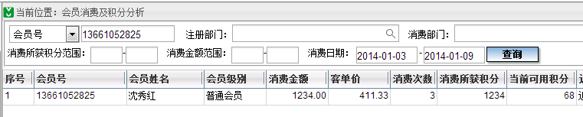
这个会员以后再做“计次消费”时，可以看到她的游泳卡的剩余次数仍是9次，即“直接消费”并不扣减她所购买的计次卡的次数：
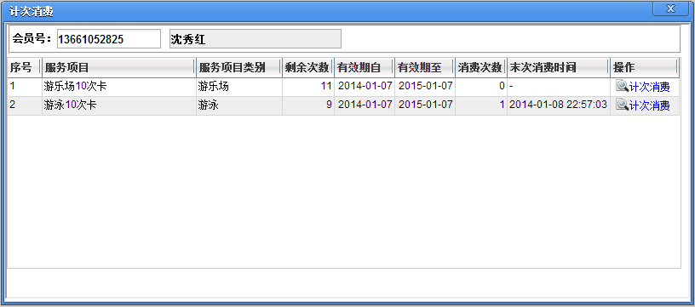

例4：购买摄影套餐
会员邓小玲（13980912451）要购买摄影套餐1。收银员录入为：
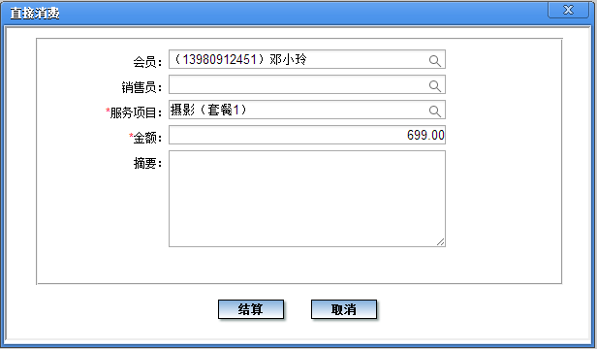
然后完成结算。

例5：购买起名套餐
会员赵伟鸣（13581805323）要购买起名套餐2。收银员录入为：
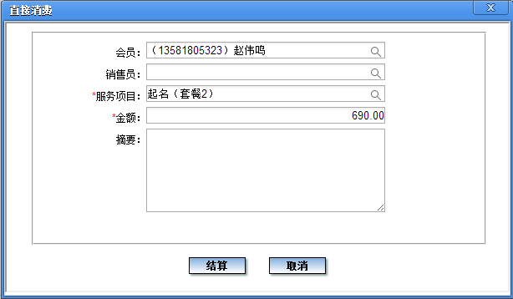
然后完成结算。

例6：购买邮票套餐
会员王青（13520053021）要购买邮票套餐2。收银员录入为：
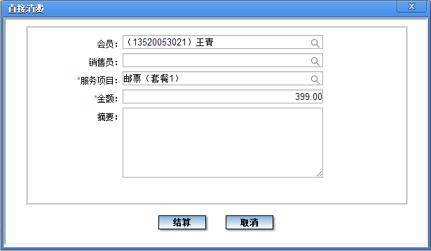
然后完成结算。

完成上述“直接消费”后，本功能显示如下：
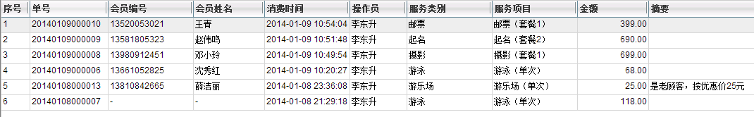

直接消费查询
本功能用于查询直接消费的记录。
执行本功能时，直接显示最近一个月的直接消费记录：
可以根据需要指定以下条件进行查询。

直接消费退款

例1：全部退款
会员邓小玲（13980912451）想把购买的摄影套餐1退掉，改为套餐3。
收银员执行“直接消费退款”功能，指定单号：
点击查询，显示如下：
点击“直接消费退款”按钮，显示如下：
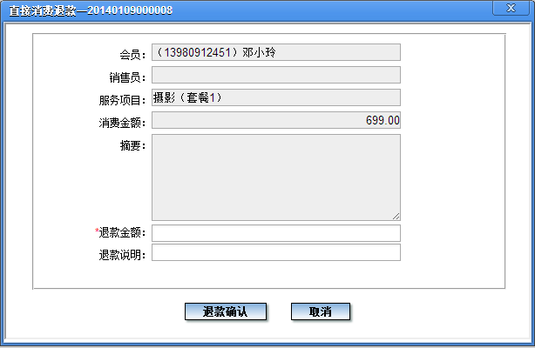
其中：退款金额可以等于消费金额（比如需要全部退款时），也可以小于消费金额（比如因某些问题想给客户退部分款项）。
本例退款金额录入为699元，录入如下：
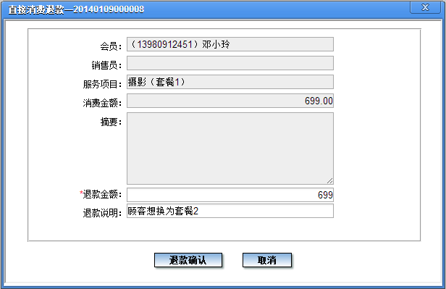
然后点击“退款确认”：
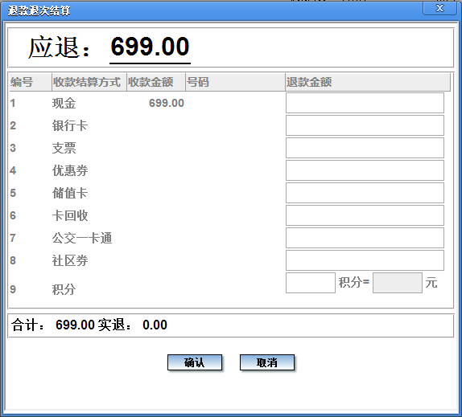
再录入“现金”699元，点击“确认”即可。
说明：
如果此前已发生过退款，那么本次退款金额不能超过“消费金额 — 已退金额”。否则系统会提示：
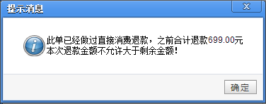
直接消费退款后，会扣减已赠送给会员的积分。例如：前面完成“直接消费”后，该会员的积分如下：
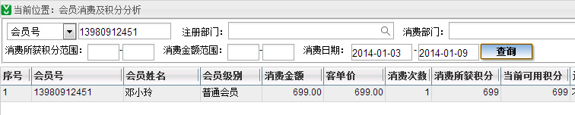
完成“直接消费退款”后，该会员的积分如下（其中：消费次数为2是因为有一次消费、一次退款）：
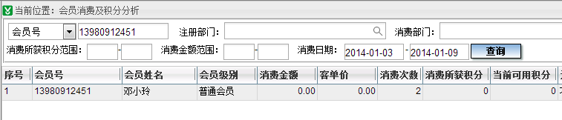
附：上述操作完成后，该会员又购买了套餐2：
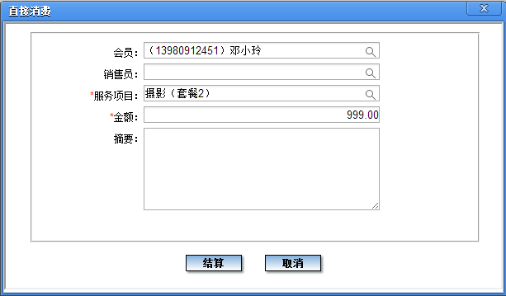

例2：部分退款
会员赵伟鸣（13581805323）购买起名套餐2后，对所起的名字不太满意，经协商，同意部分退款。本套餐当时交款690元，现退100元。
收银员执行“直接消费退款”功能，指定单号：
点击查询，显示如下：
点击“直接消费退款”按钮，录入如下：
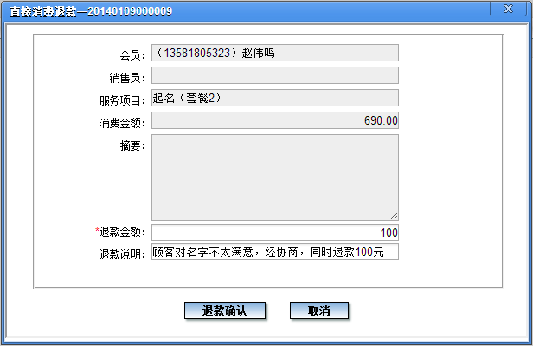
然后点击“退款确认”，再录入“银行卡”100元，点击“确认”即可。
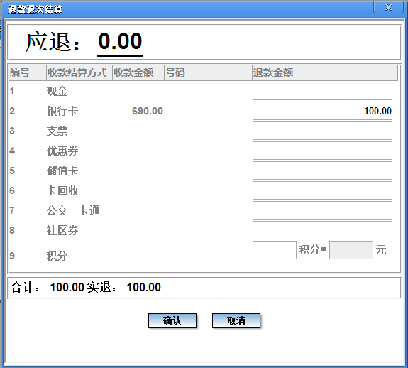
说明：
直接消费退款后，会扣减已赠送给会员的积分。例如：前面完成“直接消费”后，该会员的积分如下：
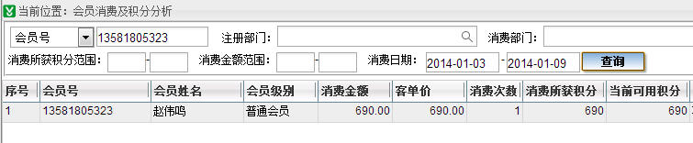
完成“直接消费退款”后，该会员的积分减少了100（其中：消费次数为2是因为有一次消费、一次退款）：
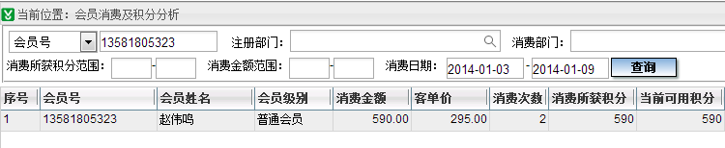

直接消费退款查询
本功能用于查询“直接消费退款”的记录。
执行本功能时，直接显示最近一个月的“直接消费退款”记录：
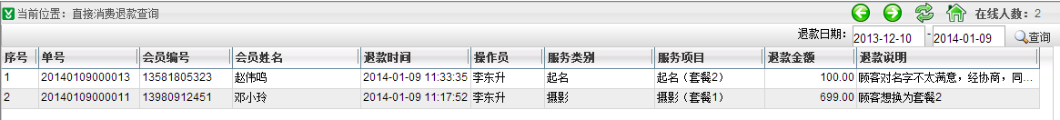
可以根据需要指定以下条件进行查询。

服务项目余次查询
本功能用于查询会员所购买的服务项目的剩余次数。
执行本功能，系统缺省显示最近一个月内充次的服务项目的剩余次数，如下所示。也可以修改充次日期，查询其它时间段内充次的服务项目的剩余次数。
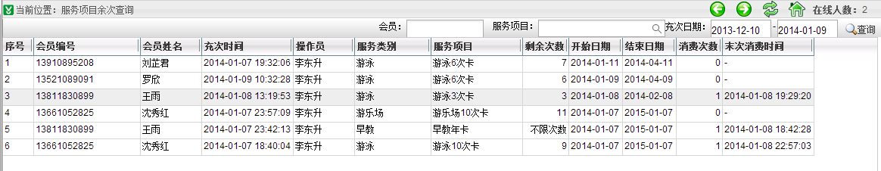
还可以再指定以下条件进行查询：
会员：用于查某个会员所购服务项目的剩余次数。
服务项目：用于查询有哪些会员在指定期间内购买了这个服务项目、还剩多少次。

服务销售概况
本功能用于查询服务项目的收款情况。
执行本功能，显示如下：
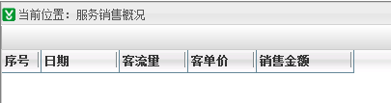
查询条件包括：
说明：在DLS系统中，本功能只有一种汇总方式“按日期汇总”。
可以指定日期范围，点击“查询”按钮，显示如下：
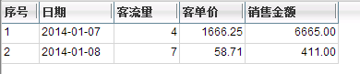
其中：客单价=销售金额/客流量
注：在DLM总部系统中也有“服务销售概况”功能，后面会进一步详细介绍。

服务销售汇总查询
本功能用于查询服务项目的销售汇总数据。
执行本功能，显示如下：
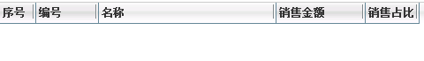
查询条件包括：
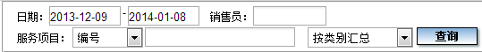
其中：
服务项目：可以指定以下条件：
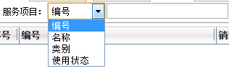
汇总方式包括：
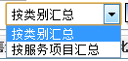
例如：
- 选择“按类别汇总”，点击查询，显示如下：
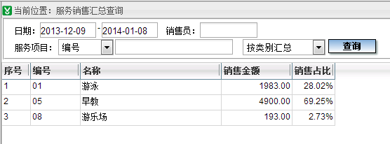
- 选择“按服务项目汇总”，点击查询，显示如下：
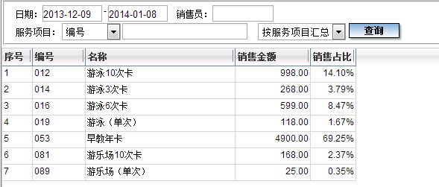
注：在DLM总部系统中也有“服务销售汇总查询”功能，后面会进一步详细介绍。

特别说明：关于“直接消费”项目的处理方式
在前面的例子中，对于起名、摄影、邮票采用的是“直接消费”的方式。实际工作中，如果想管理得更规范，可以采用先充次、再“计次消费”的方式。具体做法如下：
首先：要把这些服务项目设置一定的有效期（比如三个月，不要设置为一天）。
当客户购买这些服务时，先执行“服务充次”（一般都是一次）。
当给客户完成服务时（比如：起名完成、摄影完成、邮票交给客户），在系统中执行“计次消费”。
这样：
当执行“服务充次”时，就记下了客户的付款时间。
查询时，所有剩余次数是1而不是0的，就表示没有给客户完成服务的，这样可以随时检查有哪些未完成的服务，并且可以根据客户的充次时间确定先后顺序。
查询时，所有剩余次数是0的，就表示已完成服务的。
实际工作中，如果管理上有需要，可以采用这种方式。虽然比“直接消费”略复杂一些，但是可以管理得更细致。特别是对于付款和消费不是同时进行的情况，这样处理更加方便。

DLM总部系统中的查询分析
DLM总部系统中，也可以对服务项目的各种数据进行查询和分析。下面介绍相关功能的使用方法。

服务充次查询
本功能用于查询在指定日期范围内各分销机构的服务充次记录。
执行本功能，缺省直接显示近一个月内的全部充次记录：
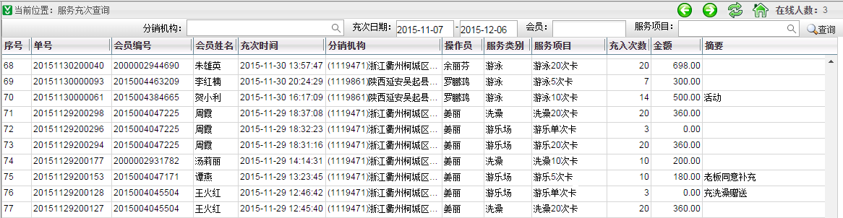
还可以指定以下查询条件，进行查询：

其中：
分销机构：可以指定要查询的分销机构。缺省为空，表示全部。
充次日期：缺省为最近一个月。
会员：可以指定会员号，查询这个会员的充次记录。
服务项目：可以指定服务项目，查询这个服务项目的充次记录。

服务退次退款查询
本功能用于查看退次退款记录。
本功能与DLS系统中的本功能类似，只不过查询条件和查询结果中，增加了“分销机构”，可以用于查询多个分销机构的数据。

计次消费查询
本功能用于查询计次消费记录。
执行本功能时，缺省显示最近一个月的计次消费数据：
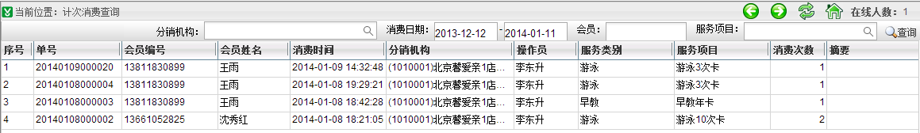
还可以指定下列条件进行查询：

计次消费取消查询
本功能用于查询“计次消费取消”的记录。
本功能与DLS系统中的本功能类似，只不过查询条件和查询结果中，增加了“分销机构”，可以用于查询多个分销机构的数据。

直接消费查询
本功能用于查询直接消费记录。
执行本功能时，直接显示最近一个月的直接消费记录：
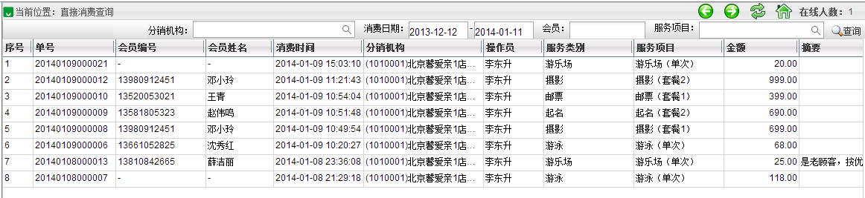
可以根据需要指定以下条件进行查询。

直接消费退款查询
本功能用于查询“直接消费退款”的记录。
本功能与DLS系统中的本功能类似，只不过查询条件和查询结果中，增加了“分销机构”，可以用于查询多个分销机构的数据。

服务项目余次查询
本功能用于查询会员所购买的服务项目的剩余次数。
本功能与DLS系统中的本功能类似，只不过查询条件和查询结果中，增加了“分销机构”，可以用于查询多个分销机构的数据。

服务销售概况
本功能用于查询服务销售概况。
查询条件：包括：
日期：缺省为最近一个月。
分销机构：缺省为空，表示全部。
汇总方式：可以按日期汇总、按分销机构汇总。
查询结果：
- 如选择“按日期汇总”，则显示的是每一天的销售数据：
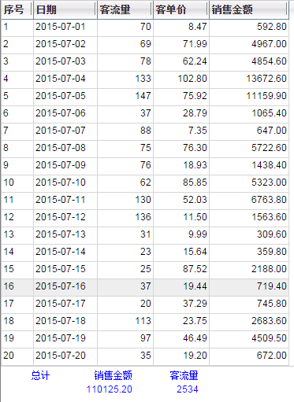
- 如选择“按分销机构汇总”，则显示的是各个分销机构的销售数据：
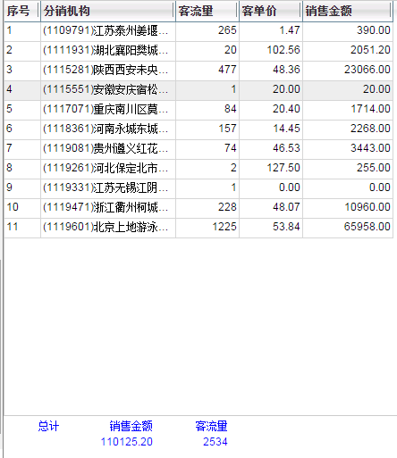

服务销售汇总查询
本功能用于查询服务销售概况。
- 查询条件：
包括：
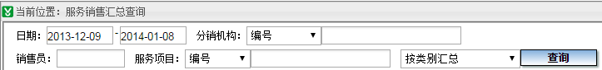
其中：
日期：缺省为最近一个月。
分销机构：缺省为空，表示全部。
销售员：用于查询指定销售员的销售数据。
服务项目：缺省为空，表示全部。也可以指定以下条件，查询某些服务项目的销售情况。
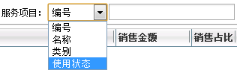
- 汇总方式：
可以按以下方式汇总，各个汇总方式的具体含义与前面介绍过的商品的销售汇总查询功能相同：
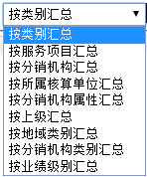
- 查询结果：
如下所示，可以按指定的“汇总方式”查询各种汇总数据。例如：
- 按类别汇总：
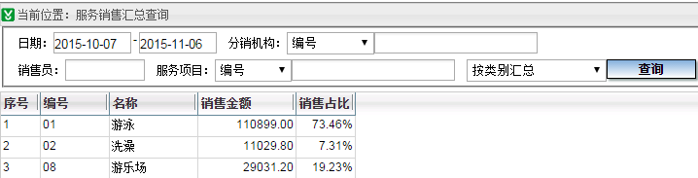
- 按服务项目汇总：
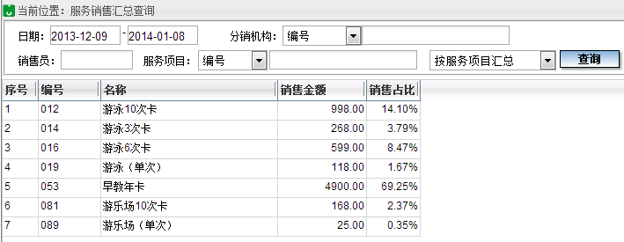
- 按分销机构汇总：
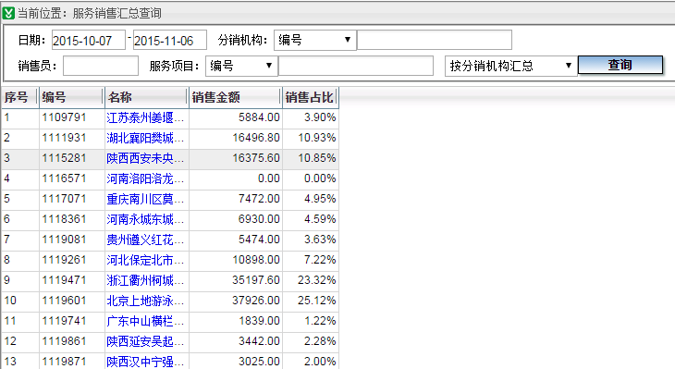
- 按所属核算单位汇总：这种方式一般仅用于特许加盟业务，所以不必考虑。
- 按分销机构属性汇总：
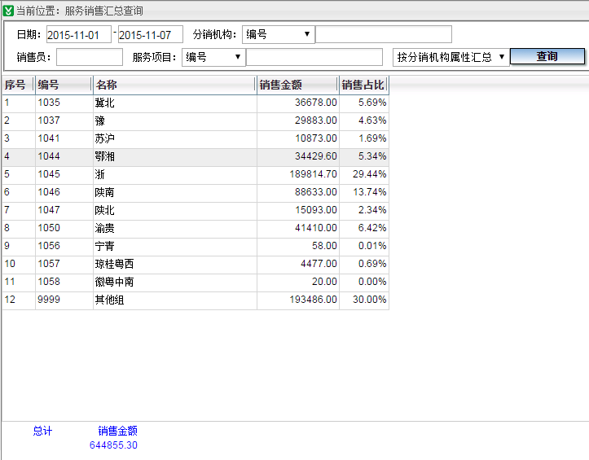
- 按上级汇总：
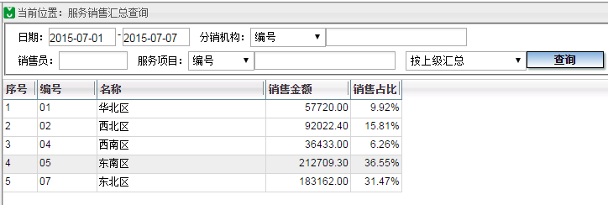
- 按地域类别汇总：
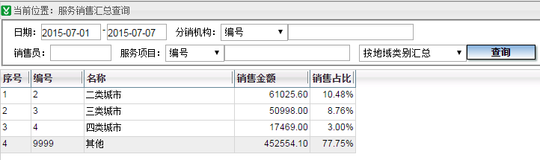
- 按分销机构类别汇总：
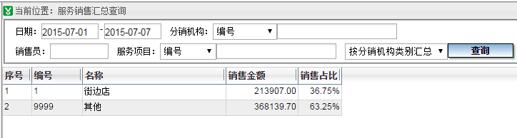
- 按业绩级别汇总：
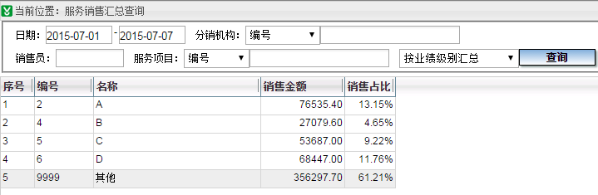
说明：通过上面的各个例子可以看到，在本功能中利用查询条件和汇总方式的各种组合，可以得到非常全面的分析数据。

